云南省工程建设地方标准 DB

DBJ ******

电动桥式脚手架施工技术规程
Technical Specification for construction of Electric Bridge Scaffold

（征求意见稿）

******** 发布 ******** 实施
云南省住房和城乡建设厅 发布

云南省工程建设地方标准

电动桥式脚手架施工技术规程
Technical Specification for construction of Electric Bridge Scaffold

DBJ********

主编单位：云南工程建设总承包股份有限公司
批准部门：云南省住房和城乡建设厅
实施日期：****年**月**日

云南出版集团公司
云南科技出版社
****年 昆 明

前 言
根据《云南省住房和城乡建设厅关于印发云南省2020年工程建设地方标准编制计划（第一批）的通知》要求，规程编制组经广泛调查研究，认真总结电动桥式脚手架施工实践经验，参考有关国内标准，并在广泛征求意见的基础上，制定本规程。
本规程的主要技术内容共分为九章：1 总则；2 术语和符号； 3 主要构配件及质量要求；4 荷载；5 设计计算；6构造要求；7 施工；8 检查验收与维护保养；9 安全管理。
本规程由云南省住房和城乡建设厅负责管理，云南工程建设总承包股份有限公司负责具体技术内容的解释。执行过程中如有意见或建议，请寄送云南工程建设总承包股份有限公司（地址：云南省昆明市经济技术开发区红枫路5号；邮政编码：650217；电子邮箱：zcbdwgzb@126.com），以便今后修订时参考。
本标准主编单位： 云南工程建设总承包股份有限公司
本标准参编单位： 云南省建设投资控股集团有限公司
云南八建建材科技有限公司
北京星河模板脚手架工程有限公司
山东星河模板有限公司
云南大学滇池学院
中国建筑第二工程局有限公司
云南恒兆科技有限公司
云南欣江设备机械租赁有限公司
云南建投建材科技有限责任公司
本标准主要起草人员：沈家文 王剑非 宁宏翔 李绍锋 冯丽云 欧阳文璟 黄俊云
郑永福 刘建国 陈 松 谢 军 李贵茹 刀云海 张其荣
刘太峰 向 冲 荣丽晖 何 柯 王晓晓 胡亚军 曹迎斌
杨 成 张跃君 王双飞 吴 军 孟小林
本标准主要审查人员：
目 次
1 总 则 1
2 术语和符号 2
2.1 术语 2
2.2 符号 5
3 主要构配件及材质要求 8
4 荷载 12
4.1 荷载分类 12
4.2 荷载标准值 12
4.3 荷载的效应组合 13
5 施工计算 15
6 构造要求 18
6.1 电动桥式脚手架结构构造尺寸 18
6.2 附着架 18
6.3 工作平台 20
6.4 护栏 21
6.5 平台安全门 21
6.6 驱动系统 21
6.7 齿轮和齿条 22
6.8 制动系统 22
6.9 防坠系统 23
6.10 紧急下降 23
6.11 电气系统 24
7 电动桥式脚手架施工 25
7.1 施工准备 25
7.2 地基与基础 25
7.3 安装 25
7.4 使用 27
7.5 拆除 29
8 检查验收与维护保养 30
8.1 进场检查 30
8.2 安装检查验收 30
8.3 使用过程检查验收 31
8.4 拆除过程检查验收 32
8.5 维护保养 32
9 安全管理 34
附录Ａ 单柱、双柱型平台额定荷载表 36
附录B 电动桥式脚手架安装检查验收记录表 40
附录C 电动桥式脚手架日检查和维护记录表 42
本规程用词说明 43
引用标准目录 44
附：条文说明 45

Contents
1 General Provisions 1
2 Terms and Symbols 2
2.1 Terms 2
2.2 Symbols 5
3 Main Construction Parts and Material Requirements 8
4 Load 12
4.1 Load Classification 12
4.2 Load Standard Value 12
4.3 Effect Combination of Load 13
5 Construction Calculation 15
6 Structural Requirements 18
6.1 Structural Dimensions of Electric Bridge Scaffold Structure 18
6.2 Attachment Frame 18
6.3 Working Platform 20
6.4 Guardrail 21
6.5 Platform Safety Door 21
6.6 Drive System 21
6.7 Gear and Rack 22
6.8 Brake System 22
6.9 Anti-falling System 23
6.10 Emergency Descent 23
6.11 Electrical System 24
7 Construction of Electric Bridge Scaffolding 25
7.1 Construction Preparations 25
7.2 Foundation and Foundation 25
7.3 Installation 25
7.4 Use 27
7.5 Demolition 29
8 Inspection Acceptance and Maintenance 30
8.1 Entry Inspection 30
8.2 Installation Inspection and Acceptance 30
8.3 Inspection and Acceptance During Use 30
8.4 Inspection and Acceptance of Demolition Process 31
8.5 Maintenance 32
9 Security management 34
Appendix A Table of Rated Loads of Single Column and Double Column Platforms 36
Theappendix B Electric Bridge Scaffold Installation Inspection Acceptance Record 40
The Appendix C Electric Bridge Scaffold Daily Inspection and Maintenance Record 42
Explanation of Wording in This Specification 43
List of Quoted Standards 44
Addition:Explanation of Provisions 45

1 总 则
- 为贯彻执行国家安全生产的方针政策，确保施工人员在使用电动桥式脚手架施工过程中的安全，做到安全适用、技术先进、经济合理，制定本规程。
- 本规程适用于建筑工程、桥梁工程墩柱等采用电动桥式脚手架的施工及验收。
- 电动桥式脚手架施工前，应按本规程的规定验算基础承载力和附墙架及其附着结构的承载力，并应编制专项施工方案。
- 电动桥式脚手架的施工设计、安装、使用、拆除及相关验收，除应符合本规程外，尚应符合国家现行有关标准的规定。

2 术语和符号

2.1 术语
2.1.1 附着式电动桥式脚手架 attached electric bridge scaffold
采用动力驱动，用工作平台载人、载物沿附着在建筑结构上的导架立柱升降，并能在工作平台上进行施工作业的桥式脚手架，导架立柱依据施工需要设置，可以是单柱型、双柱型或单柱、双柱搭配组合，这种脚手架在本标准中简称电动桥式脚手架。
2.1.2 工作平台 working platform
在导架立柱上做升降运动，可用于载人、施工材料及设备，并在其上实施作业的运动部件。
注：工作平台包括主平台、伸缩平台和悬挑平台。
2.1.3 主平台 main platform
由主要结构件构成的工作平台部件。
2.1.4 平台节 deck
构成主平台的单元，一般为桁架结构，其水平面上的铺板的平面用于人员站立或物料码放。
2.1.5 伸缩平台 telescopic platform
为适应主平台与建筑物之间距离，用固定在主平台上的伸缩装置搭设成形的工作平台。
2.1.6 悬挑平台 cantilever platform
为适应建筑物外形凹凸、转角等不规则状况，固定、支撑于主平台上且外挑延伸出去的工作平台。
2.1.7 导架立柱 guide post
对平台提供支承和导向的结构。
2.1.8 标准导架立柱 standard guide post
长度固定且具有互换功能的导架立柱。
2.1.9 顶部限位导架立柱 top guide post
安装在电动桥式脚手架导架立柱最上一节的导架立柱，顶部限位导架立杆上安装上限位开关，保证整体设备安全性。
2.1.10 驱动器架 drive stand
为导架立柱及爬升组件提供支撑的结构件。
2.1.11 底座 base plate
为驱动器架提供支撑，并可实现电动桥式脚手架水平移动的构件。
2.1.12 底座承重支腿 base support leg
底座下，承受电动桥式脚手架重量的构件。
2.1.13 底座可调支腿 adjustable outrigger
底座的支撑件，在特定条件下保持或增加电动桥式脚手架的稳定性，并可调平电动桥式脚手架底座的构件。
2.1.14 缓冲器 buffer
安装在底座上，在特定条件下用以吸收驱动器构件下降的动能，起缓冲作用的装置。
2.1.15 伸缩构件 Telescopic member
底座、底座可调支腿之间的连接件，可水平移动底座可调支腿，增加电动桥式脚手架稳定性。
2.1.16 移动 move
在同一施工场地，电动桥式脚手架从一个工作位置到另一个工作位置的水平移动。
2.1.17 附着架 mast tie
连接导架立柱与建筑物、桥梁高墩、圆柱墩或其它固定结构，由附着框、附着杆件、附着支座或附着抱箍等组成，对导架立柱进行横向约束的锚固装置。
2.1.18 额定速度 rated speed
电动桥式脚手架正常运行的设计速度。
2.1.19 超速度over speed
任何高过额定速度的速度。
2.1.20 超速安全装置 safety gear
超速时，将作业平台制停并保持在导架上的装置。
2.1.21 自动制动器 automatic brake
动力供应中断时，使运动零部件减速并停止的装置。
2.1.22 驱动系统 drive system
驱动平台沿导架立柱上下运动的动力装置。
2.1.23 护栏 guardrail
安装在工作平台四周的防护围栏。
2.1.24 挡脚板 baseboard
安装在护栏底部防止工作平台上材料及异物外漏的防护挡板。
2.1.25 平台安全门 platform door
安装在工作平台上，出入平台或爬模下吊平台的安全门。
2.1.26 防护罩 shields
安装在工作平台上，在工作平台运行过程中防止操作人员或物料影响平台正常升降的装置。
2.1.27 额定荷载 rated load
电动桥式脚手架在正常运行中的设计荷载。
注：设计荷载应根据制造商使用说明书取值。
2.1.28 荷载图 load diagram
显示电动桥式脚手架工作平台上允许承载的人员数、材料重量及其分布情况的图表。
2.1.29 指导人员 demonstrator
负责管理电动桥式脚手架的安全使用、操作的培训、实施使用前检查和每周检查以及使受训操作者熟练掌握电动桥式脚手架安全作业的专业人员。
2.1.30 专业人员 professionals
拥有理论知识和实践经验、掌握特定型号的电动桥式脚手架操作方法，经过专业培训，取得操作证并能准确操作的人员。

2.2符号
2.2.1 荷载和荷载效应
G_{k} —永久荷载值；
Q_{k} —可变荷载值；
γ_{G}—恒荷载分项系数；
γ_{q}—活荷载分项系数；
S_{Gk} —恒荷载效应的标准值；
S_{Qk}—活荷载效应的标准值；
S_{Wk} —风荷载效应的标准值；
W_{o} —基本风压值；
ω_{k} —风荷载标准；
—风振系数；
N—拉杆或压杆最大轴力设计值；
M_{x}—压杆弯矩设计值；
σ—应力值；
2.2.2 材料性能指标
p_{k}—基础底面处的平均压力值；
p_{k max}—基础底面边缘的最大压力；
ƒ_{ak}—地基承载力特征值；
f_{a} —修正后的地基承载力特征值；
R_{c}—扣件抗滑承载力设计值；
—钢材的抗拉、抗压和抗弯强度设计值；
2.2.3 几何参数
A —压杆截面面积；
A_{n}—拉杆或压杆净截面面积；
W_{x}—压杆截面抗弯模量；
2.2.4 计算系数
—轴心受压杆件整体稳定系数；
k_{c}—地基承载力修正系数；
μ_{z} —风压高度变化系数；
—风荷载体型系数；

3 主要构配件及性能
3.0.1 单柱型电动桥式脚手架应由底座、驱动系统、主平台、护栏、伸缩平台、防护罩、标准导架立柱和顶端限位导架立柱组成（图3.1.1）。
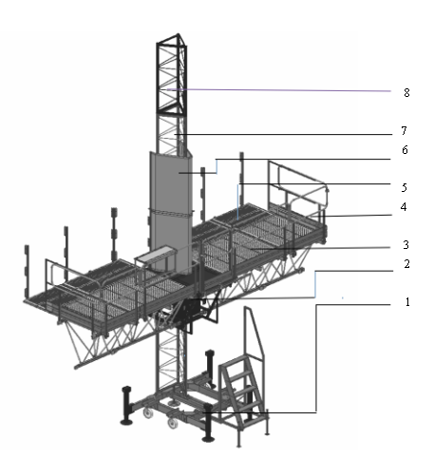
图3.1.1 单柱型电动桥式脚手架
1—底座；2—驱动系统；3—主平台；4—护栏；
5—伸缩平台；6—防护罩；7—标准导架立柱；8—顶端限位导架立柱；
3.0.2 双柱型电动桥式脚手架由两个单柱型电动桥式脚手架中间连接平台主梁组成（图3.1.2）
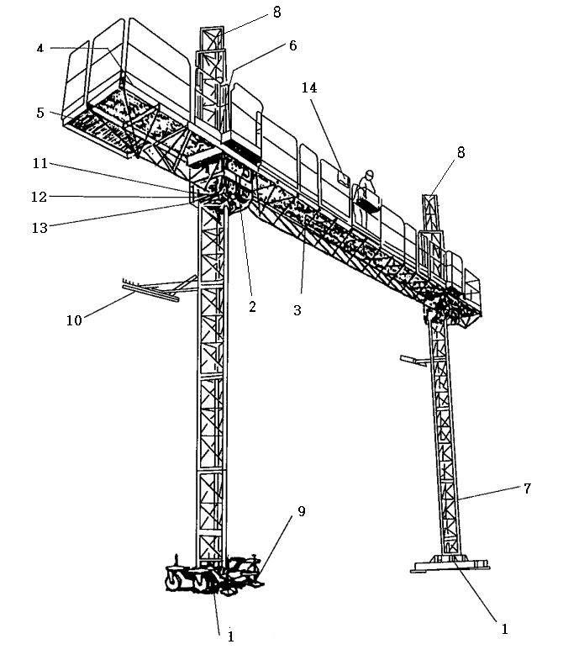
图3.1.2 双柱型电动桥式脚手架
1—底座；2—驱动系统；3—主平台；4—护栏；5—伸缩平台；
6—防护罩；7—标准导架立柱；8—顶端限位导架立柱；9—底座承重支腿；
10—附着件；11—超速检测装置；12—防坠装置；13—自动制动器；14—荷载图；
3.0.3 主要构配件如采用钢材加工，其牌号应不低于Q235级，且应满足下列规定：
1 Q235级型材壁厚不得小于3.0mm，Q345级型材壁厚不得小于2.5mm；
2 型材表面宜采用热镀锌处理，如采用喷漆处理，型材表面的锈蚀深度不得大于0.25mm。
3.0.4 主要构配件如采用型钢、钢板和圆钢等制作时，其材质性能应不低于现行国家标准《碳素结构钢》GB/T700中Q235A级钢的规定；当采用铸钢制造时，其材质和质量应不低于现行国家标准《一般工程用铸造碳钢件》GB/T11352的规定。
3.0.5 电动桥式脚手架预埋用钢筋宜采用HPB300，且不得在冷拉后使用。

3.0.6 管材或型钢杆件应平直，两端端面应平整，不得有斜口、裂纹、表面分层、压扁、深划痕、结疤等缺陷。

3.0.7 所有构件材料应去除毛刺、锐边等，使用钢质材质加工的构配件均应做表面防锈处理，宜采用热浸锌工艺。
3.0.8 作业平台、导架立柱及底座等承受冲击荷载作用的结构，应具有0℃冲击韧性的合格保证。当冬季室外温度低于-20℃时，尚应具有-20℃冲击韧性的合格保证。
3.0.9 脚手板应采用钢或铝合金等金属材料制作。脚手板的板面应平直，任一角翘起不得大于5mm，且不得有裂纹、开焊和硬弯。脚手板应进行防锈防腐处理,脚手板的面板厚度不宜小于1.5mm。
3.0.10 架体结构的连接材料应符合下列要求：
1 手工焊接所采用的焊条应符合现行国家标准《非合金钢及细晶粒钢焊条》GB/T5117或《热强钢焊条》GB/T5118的规定，焊条型号应与结构主体金属力学性能相适应，对于承受动力荷载或振动荷载的主平台和导架立柱结构宜采用低氢型焊条；
2 自动焊接或半自动焊接采用的焊丝和焊剂，应与结构主体金属力学性能相适应，并应符合国家现行有关标准的规定；
3 锚栓和销轴可采用现行国家标准《碳素结构钢》GB/T700中规定的Q235钢或《低合金高强度结构钢》GB/T1591中规定的Q345钢制成。
3.0.11 电动桥式脚手架驱动系统、立柱、附着架的安装连接螺栓的强度等级不应低于8.8级。
3.0.12 动力设备、超速检测装置应设有独立铭牌，标明产品型号、主要技术参数、出厂编号、出厂日期、制造单位等信息。
3.0.13 电动桥式脚手架的构配件，当出现下列情况之一时，应进行报废：
1 构配件或焊缝出现裂纹；
2 构配件锈蚀、磨损、塑性变形，影响承载能力或使用功能；
3 锚固螺栓变形、裂纹、严重锈蚀、丝扣损伤或不匹配；
4 齿轮、齿条磨损严重或损坏达到相关国家现行报废标准。

4 荷 载

4.1 荷载分类

4.1.1 作用于电动桥式脚手架上的荷载可分为永久荷载（即恒载）和可变荷载（即活载）两类。
4.1.2 电动桥式脚手架上的永久荷载可分为下列荷载：
1 整个平台结构、升降动力装置和其它构配件的自重；
2 根据施工需求在电动桥式脚手架增加的防护设施、伸缩平台、悬挑平台等自重；
4.1.3 电动桥式脚手架上的可变荷载可分为下列荷载：
1 电动桥式脚手架的施工荷载：包括施工人员、施工材料及施工机具等自重；
2 风荷载；

4.2 荷载标准值
4.2.1 永久荷载标准值应符合下列规定：
1 整个平台结构、升降动力装置和其它构配件自重的标准值，应根据制造商提供的各构配件的实际重量采用；
2 增加的防护设施、伸缩平台、悬挑平台等自重的标准值，应根据实际情况采用；
4.2.2 可变荷载标准值应符合下列规定：
1 作用在电动桥式脚手架上的施工人员、施工材料及施工机具荷载标准值按照产品使用说明书规定的荷载值进行取值；
2 风荷载标准值（ω_{k}）应按下式计算：
ω_{k}＝β_{z}μ_{z}μ_{s}w_{o} （4.2.2）
式中：ω_{k}——风荷载标准值（kN/m²）；
——风振系数，一般可取1.0，也可按实际情况选取；
μ_{z} ——风压高度变化系数，按现行国家标准《建筑结构荷载规范》
GB50009的规定采用；
——风荷载体型系数按表4.2.1采用，为挡风系数，应为桥式 脚手架挡风面积与迎风面积之比；
w_{o}——基本风压值（kN/m²），应按现行国家标准《建筑结构荷载 规范》GB50009-2012的规定采用，取重现期n=10对应的风压值。
4.2.3 风荷载体型系数应符合表4.2.3的规定。
表4.2.3 风荷载体型系数
背靠建筑结构状况 | 全封闭 | 敞开、框架和开洞墙
注：1 为挡风系数，应为电动桥式脚手架挡风面积与迎风面积之比;密目安全网的挡风系数应按0.8计算，冲压钢板立网的挡风系数应按0.48计算，=1.2A_{n}/A_{w}。其中A_{n}为电动桥式脚手架挡风面积(m²)，A_{w}为电动桥式脚手架迎风面面积(m²)。
2 当采用密目安全网时，取=0.8。

4.3 荷载的效应组合
4.3.1 计算电动桥式脚手架结构或构件承载力（抗弯、抗剪、稳定性）时的荷载设计值，应取其标准值乘以荷载的分项系数，荷载设计值组合按下列三种基本组合公式计算，其最不利值的对应组合即为最不利荷载组合：
不考虑风荷载 S＝γ_{G}S_{Gk}+γ_{q}S_{Qk} （4.3.1-1）
考虑风荷载 S＝γ_{G}S_{Gk}+0.9（γ_{q}S_{Qk}+γ_{q}S_{Wk}） （4.3.1-2）
S＝γ_{G}S_{Gk}+γ_{q}S_{Wk} （4.3.1-3）
式中：γ_{G}——恒荷载分项系数γ_{G}＝1.3，当恒载对结构安全有利时
γ_{G}＝0.9；
γ_{q}——活荷载分项系数γ_{q}＝1.5；
S_{Gk} ——恒荷载效应的标准值（kN/m²）；
S_{Qk}——活荷载效应的标准值（kN/m²）；
S_{Wk} ——风荷载效应的标准值（kN/m²）；
4.3.2 电动桥式脚手架各组合状态载人、载重及荷载分部应符合专项方案及本规程附录A（单柱、双柱型平台额定荷载表）的相关要求。

5 施工计算
5.1 电动桥式脚手架应验算基础承载力和附着件及其附着结构的承载力，设计荷载应根据使用说明书取值。

5.2 电动桥式脚手架地基承载力验算
5.2.1 电动桥式脚手架基础底面的压力计算应符合下列规定：
1 当轴心荷载作用时，基础底面压力按下式计算：
p_{k}≤f_{a} (5.2.1-1)
式中：p_{k}——基础底面处的平均压力值，按现行国家标准《建筑地基基础
设计规范》GB50007规定取值；
f_{a} ——修正后的地基承载力特征值，应按本规范式（5.2.2）计算。
2 当偏心荷载作用时，基础底面压力除符合式(5.2.1-1)要求外，尚应符合下式要求：
p_{k max}≤1.2f_{a} (5.2.1-2)
式中：p_{k max}——基础底面边缘的最大压力值，按现行国家标准《建筑地基
基础设计规范》GB50007规定取值。
5.2.2 修正后的地基承载力特征值应按下式计算：
f_{a}=k_{c}·ƒ_{ak} (5.2.2)
式中：k_{c}——地基承载力修正系数，应按本规范表5.2.3取值；
式中：ƒ_{ak}——地基承载力特征值，按现行国家标准《建筑地基基础设计规范》GB50007的规定，可由荷载试验或其他原位测试、公式计算并结合工程实践经验等方法综合确定。
5.2.3 地基承载力修正系数k_{c}应按表5.2.3的规定取值。
表5.2.3 地基承载力修正系数
地基土类别 | 修正系数（k_{c}）
地基土类别 | 原状土 | 分层回填夯实土
多年填积土 | 0.6 | —
碎石土、砂土 | 0.8 | 0.4
粉土、黏土 | 0.7 | 0.5
岩石、混凝土 | 1.0 | —

5.3 附着件及其附着结构强度和稳定性计算
5.3.1 轴心受拉或受压杆件强度应按下式计算：
（5.3.1）
式中：σ——拉杆或压杆应力值（N/mm²）；
N——拉杆或压杆最大轴力设计值（N）；
A_{n}——拉杆或压杆净截面面积（mm²）；
——钢材的抗拉、抗压和抗弯强度设计值（N/mm²），应按本规范表5.3.1取值。
表5.3.1 钢材的强度设计值与弹性模量
项 目 | Q235级钢 |  | Q345级钢
项 目 | 钢管 | 型钢 | 钢管 | 型钢
抗拉、抗压和抗弯强度设计值（N/mm²） | 205 | 215 | 300 | 310
弹性模量（N/mm²） | 2.06×10⁵

5.3.2 附着杆件稳定性应按下式计算：
$\frac{N}{ϕA}+\frac{M_{X}}{W_{X}}≤f$ (5.3.2)
式中：N——附着杆件最大轴力设计值（N）；
A——附着杆截面面积（mm²）；
——轴心受压杆件整体稳定系数，根据长细比或换算长细比λ
（或换算长细比）查表；
M_{x}——附着杆件弯矩设计值（N·mm）；
W_{x}——附着杆件截面抗弯模量（mm³）；
5.3.3 当采用钢管扣件连接附着结构时，扣件抗滑承载力的验算，应满足下式要求：
N≤R_{c} (5.3.3)
式中：N——拉杆或压杆最大轴力设计值（N）；
R_{c}——扣件抗滑承载力设计值，一个直角扣件应取8.0kN；
5.3.4 附着支座支承在建筑物上，连接处混凝土的强度等级应按设计要求确定，但不得小于C20；
5.3.5 当采用后植锚栓固定附着件时，锚栓的承载力应符合产品使用说明书的规定，并按照现行相关标准的规定进行拉拔试验。

6 构造要求

6.1 电动桥式脚手架结构构造尺寸
6.1.1 主平台宽度不宜大于1.35m；
6.1.2 伸缩平台最大伸展长度不宜大于0.95 m，若超过需制造单位做专门设计，伸展平台只允许承受作业人员的荷载，严禁堆放物料；
6.1.3 单柱型电动桥式脚手架从驱动单元两侧伸出的平台长度应一致；
6.1.4 电动桥式脚手架的安装高度不宜超过110m；
6.1.5 导架立柱顶部应设置限位导架立柱；
6.1.6 导架立柱自由端高度不应大于3m；
6.1.7 单柱型电动桥式脚手架最大长度不宜大于9.8m；
6.1.8 双柱型电动桥式脚手架最大长度不宜大于30.1m，两导架立柱间距不宜大于21.3m。

6.2 附着架
6.2.1 相邻上下两道附着件的间距不应大于6m，最上一道附着件离导架立柱顶端距离不应大于3m；
6.2.2 附着杆件的夹角宜在30°～55°范围内；
6.2.3 附着杆件应与建筑结构、高墩、圆柱墩等附着结构采用有效连接，附着杆件在结构连接处的砼强度等级应不低于C20；
6.2.4 附着支座或附着抱箍处的连接强度不得小于专项施工方案要求；
6.2.5 附着杆件与导架立柱采用扣件相连接时应采取防滑措施；
6.2.6 附着杆件附着在不同立面时应设置加强措施。
6.2.7 当平台内边缘距离结构大于0.8m或附着杆件长度大于1.2m时，应设置加强措施。
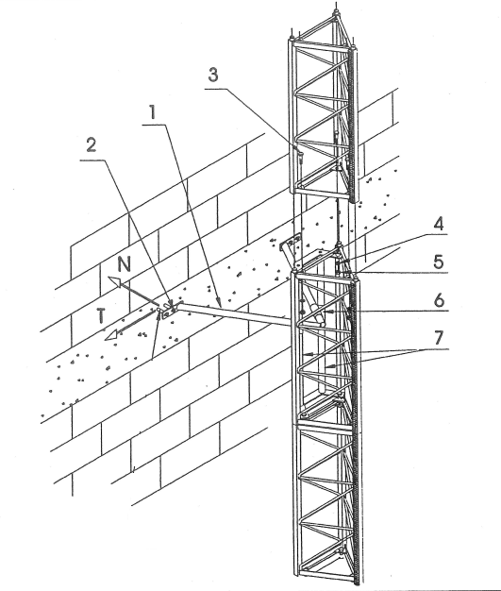
图6.2.6-1 附着架安装立面图示例
1—附着杆件；2—膨胀螺栓M16；3—连接螺栓；
4—垫片；5—M20螺母；6—连接件；7—附着框；

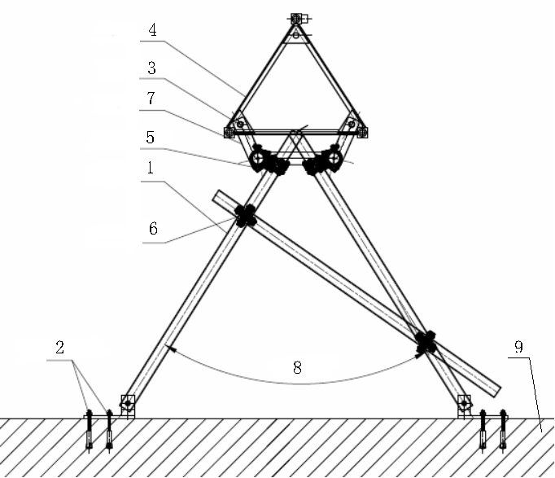
图6.2.6-2 附着架安装平面图示例（加强措施）
1—附着杆件；2—膨胀螺栓；3—连接螺栓；
4—导架立柱；5—直角扣件+防滑扣件；6—附着加强杆件；
7—附着框；8—附着杆件夹角30°～55°；9—附着结构；

6.3 工作平台
6.3.1 工作平台在正常工况运行时，应保持水平，当水平偏差大于2°时，调水平限位开关应及时启动，有效调平。水平偏差大于5°时，调平超越应急限位开关应及时启动，整个电控系统应断电。
6.3.2 工作平台上的脚手板应防滑，且工作平台与脚手板、伸缩平台、悬挑平台连接应牢固、可靠。
6.3.3 伸缩平台与主平台高低差应不大于0.3m。
6.3.4 伸缩平台及悬挑平台上面不能堆放施工物料和设备，只能承受额定人员的荷载，人员及荷载见附录A 。

6.4 护栏
6.4.1 各工作平台边缘处应设置护栏和挡脚板，护栏与工作平台之间的连接应牢固、可靠；
6.4.2 除靠建筑物外墙的边缘外，工作平台各边缘护栏高度应不小于1.2m，踢脚板高度应不小于180mm；
6.4.3 靠建筑物外墙的边缘处，护栏的高度依据工作平台和建筑物外墙之间的距离而定且应符合表6.4.3规定；
表6.4.3 靠建筑物外墙边缘处护栏高度（m）
工作平台和建筑物外墙之间的距离（间隙） | ≤0.25 | 0.25＜d≤0.40 | ＞0.40
护栏的高度 | — | ≥0.70 | ≥1.20
6.4.4 工作平台靠导架立柱处设置防护罩，防护高度应不小于1.5m。

6.5 平台安全门
6.5.1 工作平台应设置安全门，安全门的电控连锁装置应安全、可靠；
6.5.2 工作平台与爬模配合施工时，交接处必须设置防护安全门，防护安全门的电控连锁装置应安全、可靠。当安全门与出或入的工作平台高度相差≥0.5m时，应配备爬梯，爬梯踏步高度不高于0.3m。

6.6 驱动系统
6.6.1 每个导架上应至少安装两套驱动能力相同的独立的直接驱动单元。
6.6.2 驱动系统应安装防护装置，防止异物进入损坏传动系统的零件。
6.6.3 在正常运行过程中限位轮不允许超越导轨顶端的防护装置，防护装置应安全可靠。
6.6.4 在安装和拆卸过程中，防止齿轮齿条脱离啮合的保险装置应安全可靠。
6.6.5 减速机不应出现滴油现象（15min内有油珠滴落为滴油）。

6.7 齿轮和齿条
6.7.1 两套驱动系统的齿轮齿条安装位置应准确，保证齿轮齿条的正确啮合，齿轮齿条啮合间隙不应大于1.0mm。
6.7.2 在立柱安装过程中，相邻齿条的安装误差为沿齿高方向错台误差不应大于0.3mm，沿长度方向齿距偏差不应大于0.5mm。
6.7.3 应设置防护装置，防止异物进入驱动齿轮和防坠装置齿轮与齿条的啮合区间。

6.8 制动系统
6.8.1 每个立柱上的两套驱动系统配备相互独立的制动系统，在下列情况下均能自动动作:
1 主电源断电；
2 控制线路失电。
6.8.2 制动器应能让工作平台带着1.25倍的额定荷载以额定速度运行时停止运动，且无论在任何情况下，工作平台的减速度不应超过0.1g。
6.8.3 每个立柱上的两套制动器，在其中一个不能正常工作时，仍应能让工作平台带着1.25倍的额定荷载以额定速度运行，其至在紧急下降状态时其有停正运动的能力。
6.8.4 每个立柱上的两套制动系统，都应配备手动应急下降装置，以在特殊情况下手工操作控制工作平台应急下降，手动应急下降装置由恒力作用来维持释放动作。
6.8.5 制动器应有表面磨损补偿调整装置，制动盘厚度不应小于9mm，且制动材料应为阻燃材料。
6.8.6 制动装置应具有防护装置，防止润滑剂、水、尘埃或其它杂物进入。
6.9 防坠装置
6.9.1 每个导架立柱的驱动单元上应装有防坠装置，防坠装置是渐进式离心防坠器的，在工作平台下降速度超过30 m/min时应有效启动，并能在1.1倍的额定荷载作用下有效制动工作平台和保持其停止状态。
6.9.2 一旦当防坠装置触发，应使电控系统有效断电。
6.9.3 防坠装置装机使用时，应按工作平台额定荷载进行坠落试验，正常施工过程应至少每3个月进行一次额定荷载的坠落试验，防坠装置试验时，工作平台不允许载人。
6.9.4 防坠装置复位需要由专业人员操作使电动桥架恢复到正常工作状态。
6.10 紧急下降
6.10.1 当电动桥架出现用电故障时，通过工作平台上人工紧急下降装置打开制动器实现电动桥架下降。
6.10.2 紧急下降装置只有在操作人员按要求操作的情况下方能有效打开制动器实现下降。
6.10.3 紧急下降装置不得影响防坠装置和驱动装置的功能和作用。
6.10.4 双柱型电动平台在紧急下降过程中，工作平台应保持水平，水平偏差不应超过5°。
6.11 电气系统
6.11.1 电控系统供电应符合电动桥式脚手架电源电压的要求。
6.11.2 任何驱动装置应该有一个电源隔离装置，它离开驱动装置的距离不超出2m，能够从装置上隔断各相电极。
6.11.3 安全和控制线路在电路上应和所有其它线路分离。
6.11.4 电器控制箱内所有带有危险电压的元器件，应具有IP54的保护级别。
6.11.5 电动桥架上的所有电缆电线在布线和安装时应注意防止机械损伤，并应在工作平台整个行程内电缆能无障碍和安全的移动。
6.11.6 电气安全装置的回路若对金属构件或对地短路，电动桥架应马上停止运行，并由专业人员使电动桥架恢复到正常工作状态。

7 电动桥式脚手架施工

7.1 施工准备
7.1.1 电动桥式脚手架施工前应根据施工对象情况、地基承载力、安装高度，按本规程的基本要求编制专项施工方案，并应经审核批准后实施。
7.1.2 操作人员必须经过技术培训并取得上岗证后，持证上岗。电动桥式脚手架安装前，施工管理人员应按专项施工方案的要求对操作人员进行技术和安全作业交底。
7.1.3 进场构配件进行检查验收，不合格产品不得投入使用。
7.1.4 防坠装置必须经标定合格后方可使用。

7.2 地基与基础
7.2.1 电动桥式脚手架地基与基础应符合《建筑地基基础设计规范》GB50007、《建筑地基基础工程施工质量验收规范》GB50202的相关规定。
7.2.2 电动桥式脚手架基础混凝土强度等级应满足专项方案要求；
7.2.3 电动桥式脚手架基础经验收合格、按专项施工方案放线定位安装。
7.2.4 基础的承载力应符合设计要求，且应采取排水措施。

7.3 安装
7.3.1 电动桥式脚手架安装时应按专项施工方案要求，由专业人员实施。
7.3.2 安装作业前，应划定安全区域，排除作业障碍。
7.3.3 安装前应确认结构件、紧固件配套完好，其规格型号和质量应符合设计要求。
7.3.4 平台底座与平台梁安装应满足下列要求：
1 电动桥式脚手架结构构造尺寸及附着件应符合本规程6.1条规定；
2 平台底座放置在定位线上，调整底座水平度；
3 电动桥式脚手架底座安装应使每个支腿充分受力；
4 单机型平台横梁安装时用三个销轴与驱动单元固定；
5 双柱型平台横梁安装时悬挑端用三个销轴与驱动单元固定，中间部份第一节与驱动单元连接的平台横梁下销轴不安装，其余安装三个销轴，销轴上必须安装卡销；
7.3.5 导架立柱安装应满足下列要求：
1 导架立柱均布放置在设计堆载区，安装时堆载不应超过设计使用荷载1/2，操作人员不应超过2人；
2 导架立柱之间连接螺栓拧紧力矩达到相关规范要求；
3 附件处混凝墙土强度等级应符合本规程第6.2.3条要求，附着件与导架立柱同步安装；
4 导架立柱安装高度不宜超过120m；
5 导架立柱垂直度偏差应符合表7.3.4要求。
表7.3.5 导架立柱垂直度偏差
导架立柱搭设高度h（m） | h≤70 | 70＜h≤100 | 100＜h≤150 | 150＜h≤200 | H＞200
垂直度偏差（mm） | ≤h/1000 | ≤70 | ≤90 | ≤110 | ≤130
7.3.6 安装时还应满足下列要求：
1 双柱型安装过程中平台水平高差不应大于2º；
2 电动桥式脚手架平台边距离建筑物的安全距离不宜小于200mm；
3 相邻布置的电动桥式脚手架之间、和其他设施之间的端部距离应不小于500mm；
4 5级（含5级）以上大风和大雨、大雪、浓雾和雷雨等恶劣天气时，禁止安装作业；
- 电动桥式脚手架安装验收必须符合附录B规定。
6 电控箱设置接零和接地，电缆线与平台结构应设置绝缘；

7.4 使用
7.4.1 电动桥式脚手架必须经验收合格后方可使用。
7.4.2 电动桥式脚手架只能用于载人和运送少量物料，载人数及荷载值应满足本规程附录A要求，且荷载需均匀分布，堆载不应超过设计使用荷载。
7.4.2载荷区域
1 双柱型电动桥式脚手架在靠近立柱中间跨2米范围内，及靠近立柱悬挑跨1.5米范围内为堆放物料区域。
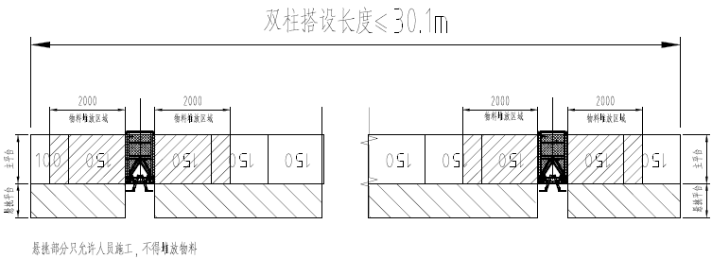
图7.4.2-1 双柱型荷载堆放区域图示
2 单柱型电动桥式脚手架在靠近立柱悬挑跨1.5米范围内为堆放物料区域。
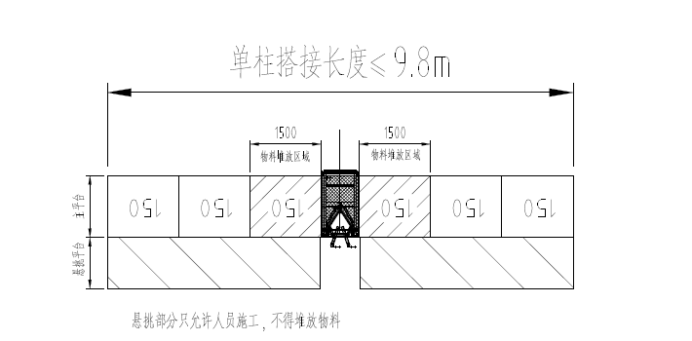
图7.4.2-2 单柱型荷载堆放区域图示
7.4.3 双柱型电动桥式脚手架运行过程中，平台水平偏差超过2°时，水平限位开关应及时启动，有效调平，水平偏差超过5°时，应急限位开关应及时启动，电控系统断电。
7.4.4 电动桥式脚手架出现故障应由专业维修人员进行维修保养，不得私自安拆架体内的设备。
7.4.5 断电情况下需手动紧急下降时应保持均速，不得连续下降。双柱型手动紧急下降需两人同时操作，工作平台应保持水平，水平偏差不得超过5°。
7.4.6 每天工作完毕后将电动桥式脚手架下降到最低位置，锁好电控箱，关好安全门，并切断总电源。
7.4.7 6级（含6级）以上大风和大雨、大雪、浓雾和雷雨等恶劣天气时，禁止使用电动桥式脚手架。

7.5 拆除
7.5.1 在拆卸之前,拆卸作业人员应检查以下内容:
1 不得有影响拆卸作业安全的、与原始安装显著不同的变化(例如附着架、固定螺栓缺失或松脱.地面条件发生改变或改动底架；
2 平台或附着架上不得有可能影响拆卸作业安全的明显应力集中点或薄弱点；
3 当最后一道附着架松开时，底架或底盘在所有方向上均能提供足够的稳定性；
4 拆卸人员应知晓作业平台所能承载的导架节的最大数量、平台长度和辅助设备及其放置要求，以不超出额定载荷。
7.5.2 导架立柱由上至下依次拆除，双柱型导架立柱同步拆除。
7.5.3 导架立柱和附着件必须交替拆除，严禁一次拆除两道及以上附着件。
7.5.4 导架立柱均布放置在设计堆载区，拆除时堆载不应超过设计使用荷载1/2，操作人员不应超过2人；
7.5.5 5级（含5级）以上大风和大 雨、大雪、浓雾和雷雨等恶劣天气时，禁止拆除作业。
7.5.6 拆除的导架立柱、附着件及配件应均匀对称分布于电动桥式脚手架堆载区。
7.5.7 拆除的构配件应及时运送至地面。
7.5.8 在拆卸过程中，应特别注意确保堆放在作业平台上的那些已拆部件的载荷不会超过额定载荷(见附录A)。
8 检查验收与维护保养

8.1 进场检查
8.1.1 应有产品质量合格证及检验试验资料。
8.1.2 产品标牌内容齐全有效。
8.1.3 导架立柱、底座、附墙框、平台梁等构配件无变形，外观完好，齿轮齿条无断裂、磨损、变形，无沙砾。
8.1.4 制动系统标定符合要求。
8.1.5 驱动器铭牌完整清晰，动力装置无明显制造缺陷及机械损伤；双柱型平台驱动系统动力装置为同一厂家、相同型号与规格的产品。
8.1.6 超速安全装置外壳清洁、平整，无机械损伤，并标明有效期。
8.1.7 电控箱外壳平整、无明显变形、门锁完好；行程开关、按钮、旋钮、指示灯、插座等元器件完好。

8.2 安装检查验收
8.2.1 电动桥式脚手架安装基础应符合本规程第7.2.1~7.2.4条规定。
8.2.2 导架立柱的安装应符合本规程第7.3.5条规定，且齿轮齿条啮合紧密、在上升下降过程中无错齿现象。
8.2.3 驱动单元无明显异响、制动器灵敏有效、减速机无明显漏油现象；上、下行程限位装置灵敏可靠。
8.2.4 水平限位开关能自动调平。
8.2.5 防坠装置的制动距离符合产品使用说明要求。
8.2.6 电动平台供电线路三相五线制，有接零接地装置，控制箱有防雨装置。
8.2.7 附着件竖向间距符合本规程6.2.1条的规定。
8.2.8 伸缩平台与悬挑平台设置明显标识。
8.2.9 电动桥式脚手架上应设置醒目的标识牌，标明允许作业荷载、作业人数和安全注意事项；堆载区设置明显标识。
8.2.10 安装完成后，以125%的均布额定荷载作静态超载试验，观测工作平台有无下滑、变形、损坏或其他异常现象。
8.2.11 应全行程进行不少于3个工作循环的空载试验，每一工作循环的升、降过程中应进行不少于两次的制动，其中一次在半行程应至少进行一次上升和下降的制动试验，观察有无制动瞬时滑移现象。
8.2.12 安装完成后先进行自检，自检合格后，应由监理工程师组织相关人员进行总体验收，检査验收形成记录，验收合格方可投入使用，安装检查验收记录应符合本规程附录Ａ的相关规定。

8.3 使用过程检查验收
8.3.1 在使用期间，应每日进行日常检査，日常检査记录表应符合本规程附录C的相关规定。
8.3.2 地基、可调支腿、电缆线、限位开关、护栏、附着件状态良好。
8.3.3 平台工作面荷载、堆载区符合要求，无垃圾及各种小工具。
8.3.4 连接点螺栓无松动，连接销已锁紧。
8.3.5 每个电动机能够独立承受平台荷载，导向轮无磨损、缺失。
8.3.6 电动桥式脚手架构件与建筑物无相互影响，作业区立面不得安排交叉作业，下方设置安全警戒。

8.4 拆除过程检查验收
8.4.1 拆除下方设置安全警戒，有专人监督。
8.4.2 拆除前平台上的垃圾、杂物等应及时清理。
8.4.3 拆除导架立柱附着件应符合本规程7.5.2条规定，并将拆下的导架立柱平稳放置在堆载区域运到地面。

8.5 维护保养
8.5.1 每日应维护保养项目：
1 清理电动桥式脚手架上的垃圾等物品，保持干净；
2 检查电动桥式脚手架周围有无妨碍提升、下降的障碍物；
3 检测平台是否有变形，沉降，平台导架立柱的垂直度≦3/1000（详见附录Ａ）。
8.5.2 每个月应维护保养项目：
1 清理干净并润滑齿轮和齿条，对导架立柱上的定位销、可调支腿、导架立柱连接螺栓等加润滑剂，每次维护使用同一种润滑剂；
2 清理电动机，特别是风扇，保持电动机空气的流动；
3 驱动系统的维护保养。
8.5.3 维修和保养注意事项：
1 维修和保养应在电动桥式脚手架作业平台处于最低位置时进行，过程中尽量不要站在电动桥式脚手架下方；注意看管好各种工具，防止掉落。
2 电动桥式脚手架某些构件损坏或有缺陷，应立即停止使用，严禁带病“作业”；
3 维修保养人员应经过培训合格并不得随意更换，如必须更换前任维修人员应将平台的运行状态告知接任人员；

9 安全管理
9.0.1 电动桥式脚手架安装、拆除及操作人员必须经过技术安全培训，取得上岗证后持证方可作业。
9.0.2 施工前必须认真做好安全技术交底，并办理书面签字手续。
9.0.3 在电动桥式脚手架内的作业人员应戴好安全帽，系好安全带，穿防滑鞋，作业人员将安全带锁扣正确挂置在独立设置的安全绳上，安全绳应独立固定在建筑物可靠位置上；操作人员不得随意攀爬护栏，不能站在高于护栏面上作业。
9.0.4 电动桥式脚手架使用时，必须按照电动桥式脚手架施工方案中有关方案要求使用，未经允许严禁他用。
9.0.5 不允许在承载力不明的结构上使用电动桥式脚手架。
9.0.6 电动桥式脚手架升降前排除影响升降的障碍，下方可能造成坠落伤害的范围，应设置安全隔离区和警告标志，人员和车辆不得通行。
9.0.7 施工人员从专用通道上下电动桥式脚手架，并在上下处做好防护措施，当工作平台与楼、地面、通道高度相差≥500mm时，搭设临时梯步。
9.0.8 电动桥式脚手架长期停置使用应拆除电控箱和电缆线；重新使用前应检查电动桥式脚手架上所有的安全装置和电控系统是否能正常工作。
9.0.9 当出现大风天气时操作人员要注意电缆入桶情况。当出现入桶困难必要时需要地面人员配合，确保线缆顺畅出入桶。
9.0.10 严禁更改电动桥式脚手架电控箱的线路或在电控箱里面私接电源。
9.0.11 出现设备故障或安全隐患时应及时按下电控箱上的紧急停止按钮，及时排除，对可能出现危及人身安全时应停止作业，由专业人员进行维修，维修后重新检查验收合格后方可使用。
9.0.12 当遇到雨雪、大雾及6级以上大风等恶劣天气时，应停止作业并将电动桥式脚手架降到最低的位置，切断电源。
9.0.13 电动桥式脚手架夜间禁止进行升降作业。
9.0.14 电动桥式脚手架物料应按专项方案载荷分布图堆放，伸缩平台、悬挑平台不允许堆放物料，只允许人员作业，安装、使用拆除阶段允许使用荷载必须符合本规程7.3.4条、7.4.2条、7.5.3条规定。
9.0.15 使用过程中任何人不得随意拆除电动桥式脚手架构配件、定位销、连接螺栓等。
9.0.16 无论上升、下降或在停止状态，安全门必须处于关闭状态。
9.0.17 平台上设置灭火装置，电焊作业时，应采取相应保护措施。
9.0.19 电动桥式脚手架使用过程中，每日进行一次检查，检查项目见本规程附录Ｂ。

附录A 单柱、双柱型平台额定荷载表
表A-1 双柱型电动施工平台荷载分布图
双柱型电动施工平台 长度=30.10m  5个操作工人时的荷载分布情况  操作工人和工具计算：5×80+2×40=480 kg | 总荷载（kg） | 5个工人和工具  （kg） | 可分布总荷载  （kg）
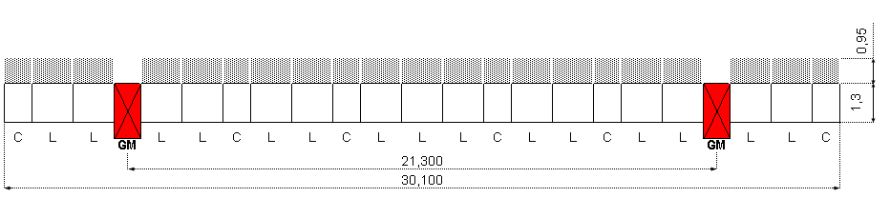 | 平台伸缩梁伸出工况
 | 1500 | 480 | 1020
 | 最大承载人数
 | 主平台 | 侧平台 | 伸缩面
 | 5 | 2 | 5
双柱型电动施工平台 长度=28.10m  5个操作工人时的荷载分布情况  操作工人和工具计算：5×80+2×40=480 kg | 总荷载（kg） | 5个工人和工具  （kg） | 可分布总荷载  （kg）
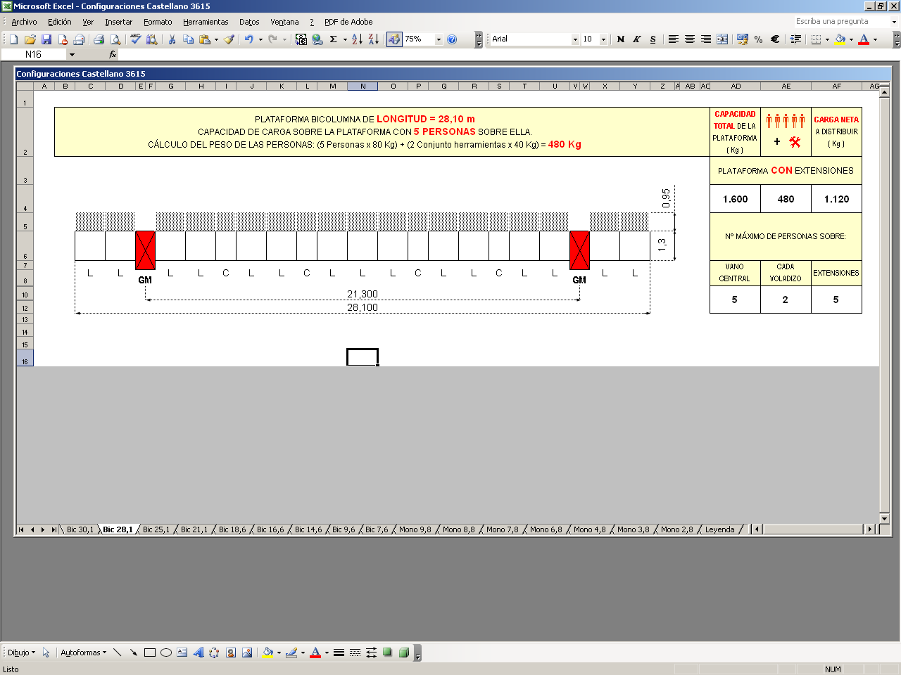 | 平台伸缩梁伸出工况
 | 1600 | 480 | 1120
 | 最大承载人数
 | 主平台 | 侧平台 | 伸缩面
 | 5 | 2 | 5
双柱型电动施工平台 长度=25.10m  5个操作工人时的荷载分布情况  操作工人和工具计算：5×80+2×40=480 kg | 总荷载（kg） | 5个工人和工具  （kg） | 可分布总荷载  （kg）
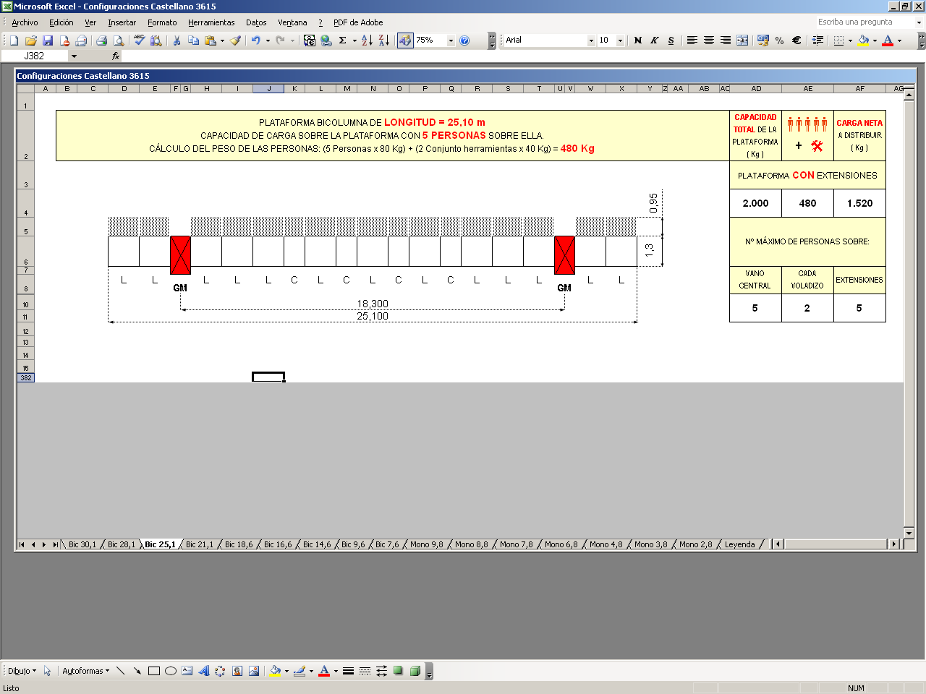 | 平台伸缩梁伸出工况
 | 2000 | 480 | 1520
 | 最大承载人数
 | 主平台 | 侧平台 | 伸缩面
 | 5 | 2 | 5
双柱型电动施工平台 长度=21.10m  5个操作工人时的荷载分布情况  操作工人和工具重量计算：5×80+2×40=480 kg | 总荷载（kg） | 5个工人和工具  （kg） | 可分布总荷载  （kg）
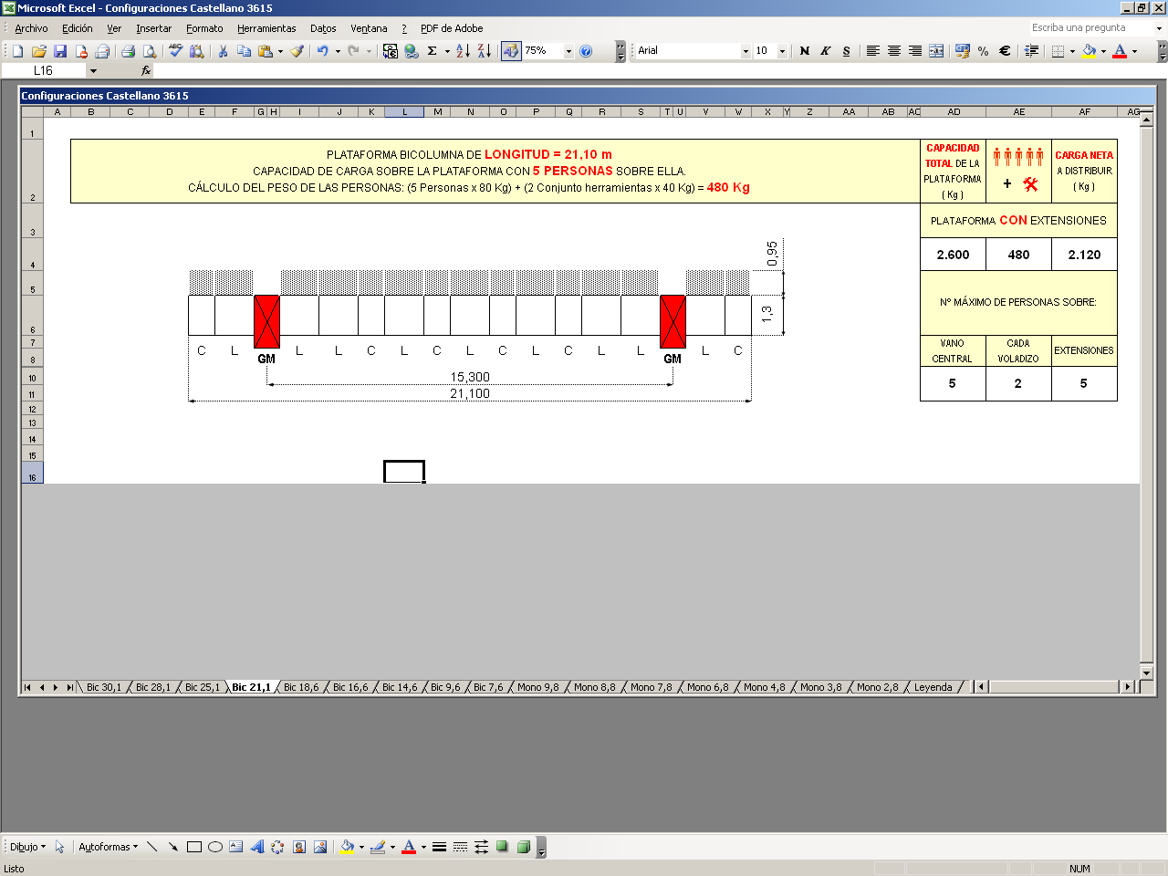 | 平台伸缩梁伸出工况
 | 2600 | 480 | 2120
 | 最大承载人数
 | 主平台 | 侧平台 | 伸缩面
 | 5 | 2 | 5
双柱型电动施工平台 长度=18.60m  5个操作工人时的荷载分布情况  操作工人和工具重量计算：5×80+2×40=480 kg | 总荷载（kg） | 5个工人和工具  （kg） | 可分布总荷载  （kg）
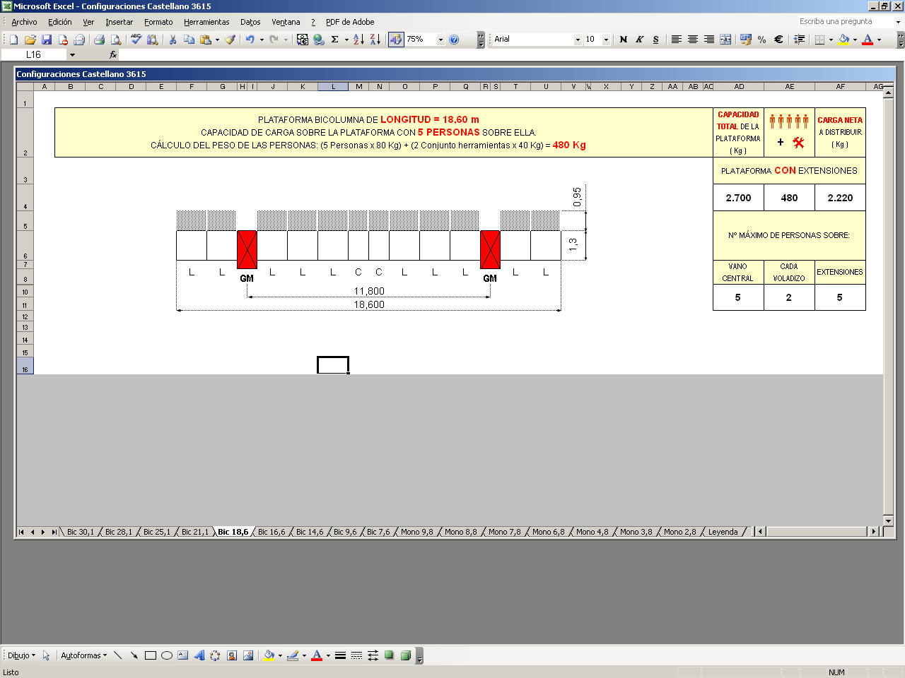 | 平台伸缩梁伸出工况
 | 2700 | 480 | 2220
 | 最大承载人数
 | 主平台 | 侧平台 | 伸缩面
 | 5 | 2 | 5
双柱型电动施工平台 长度=16.60m  5个操作工人时的荷载分布情况  操作工人和工具重量计算：5×80+2×40=480 kg | 总荷载（kg） | 5个工人和工具  （kg） | 可分布总荷载  （kg）
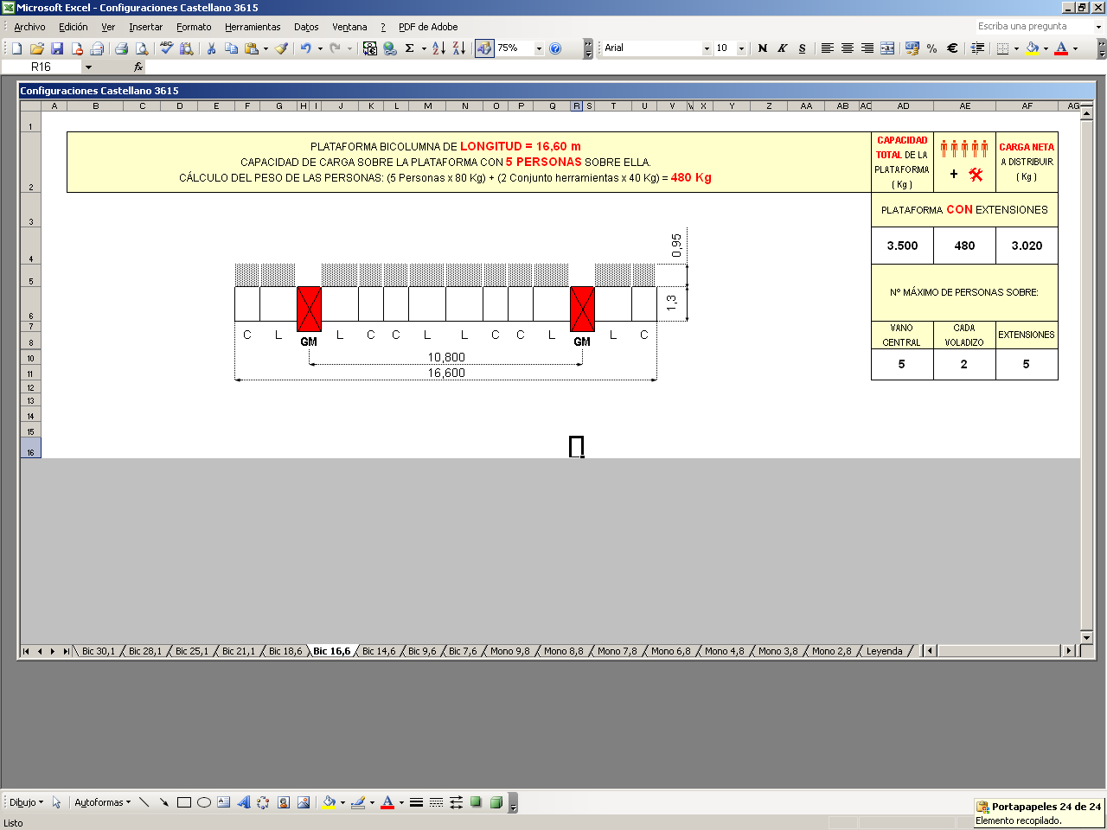 | 平台伸缩梁伸出工况
 | 3500 | 480 | 3020
 | 最大承载人数
 | 主平台 | 侧平台 | 伸缩面
 | 5 | 2 | 5
双柱型电动施工平台 长度=14.60m  4个操作工人时的荷载分布情况  操作工人和工具重量计算：4×80+2×40=400 kg | 总荷载（kg） | 4个工人和工具  （kg） | 可分布总荷载  （kg）
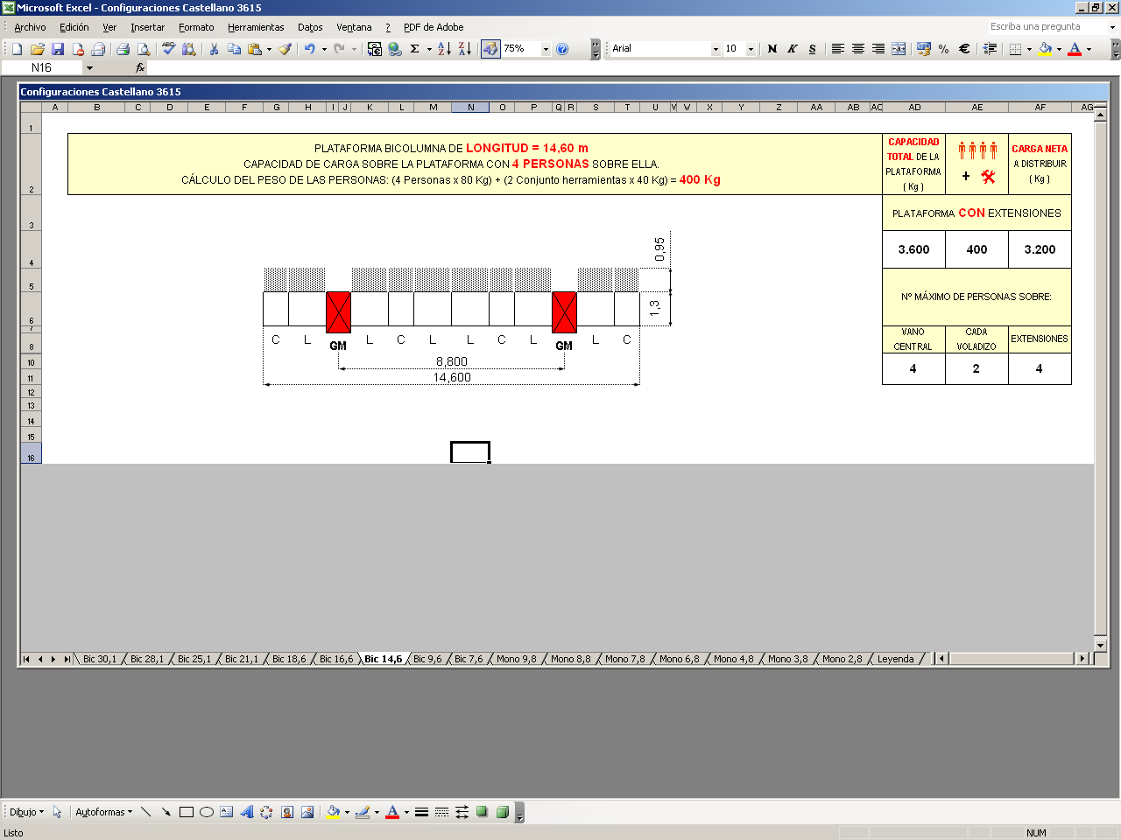 | 平台伸缩梁伸出工况
 | 3600 | 400 | 3200
 | 最大承载人数
 | 主平台 | 侧平台 | 伸缩面
 | 4 | 2 | 4
双柱型电动施工平台 长度=9.60m  4个操作工人时的荷载分布情况  操作工人和工具重量计算：4×80+2×40=400 kg | 总荷载（kg） | 4个工人和工具  （kg） | 可分布总荷载  （kg）
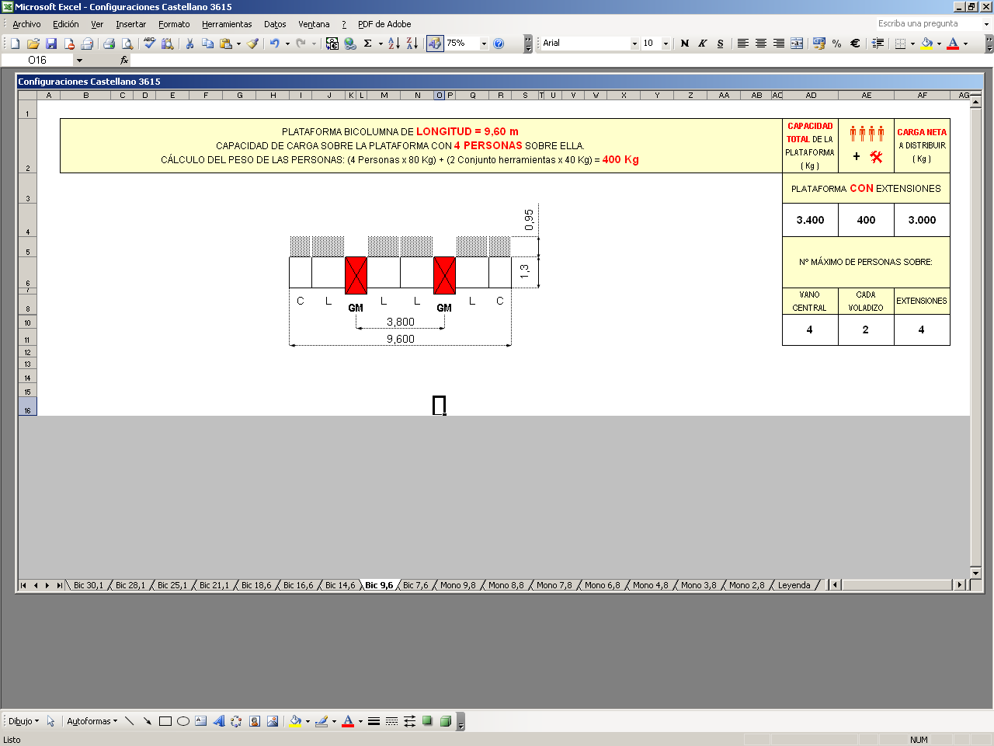 | 平台伸缩梁伸出工况
 | 3400 | 400 | 3000
 | 最大承载人数
 | 主平台 | 侧平台 | 伸缩面
 | 4 | 2 | 4
双柱型电动施工平台 长度=7.60m  4个操作工人时的荷载分布情况  操作工人和工具重量计算：4×80+2×40=400 kg | 总荷载（kg） | 4个工人和工具  （kg） | 可分布总荷载  （kg）
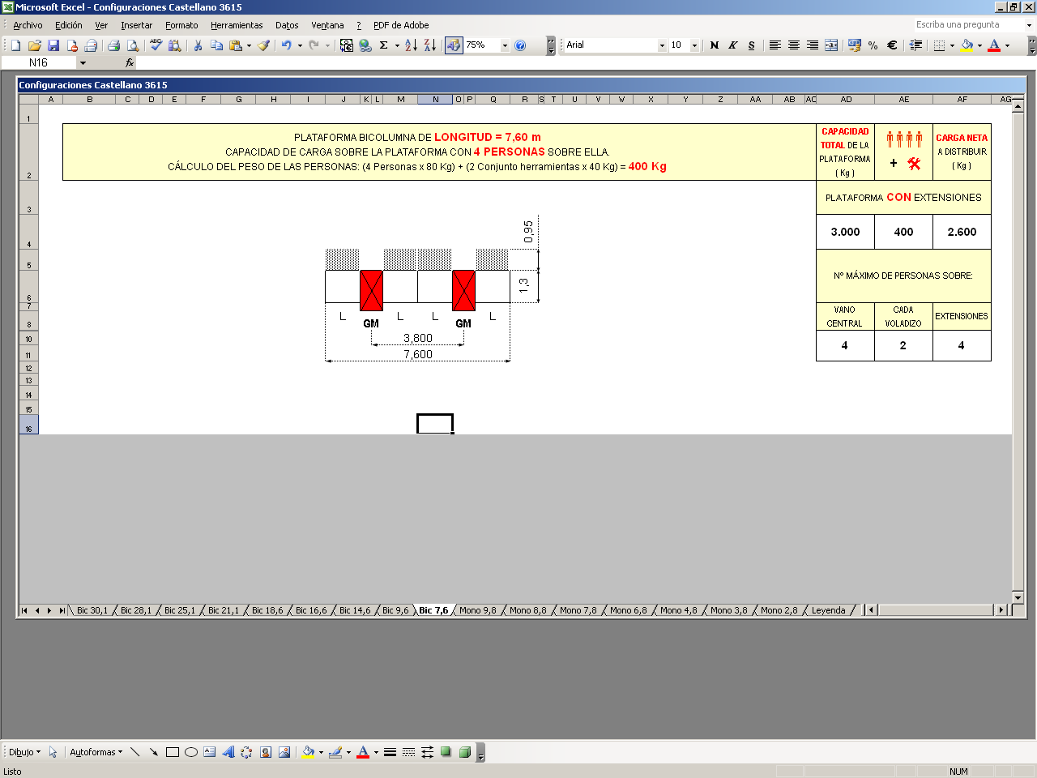 | 平台伸缩梁伸出工况
 | 3000 | 400 | 2600
 | 最大承载人数
 | 主平台 | 侧平台 | 伸缩面
 | 4 | 2 | 4
表A-2 单柱型电动施工平台荷载分布图
单柱型电动施工平台 长度=9.8m  2个操作工人时的荷载分布情况  操作工人和工具计算：2×80+2×40=240 kg | 总荷载（kg） | 2个工人和工具  （kg） | 可分布总荷载  （kg）
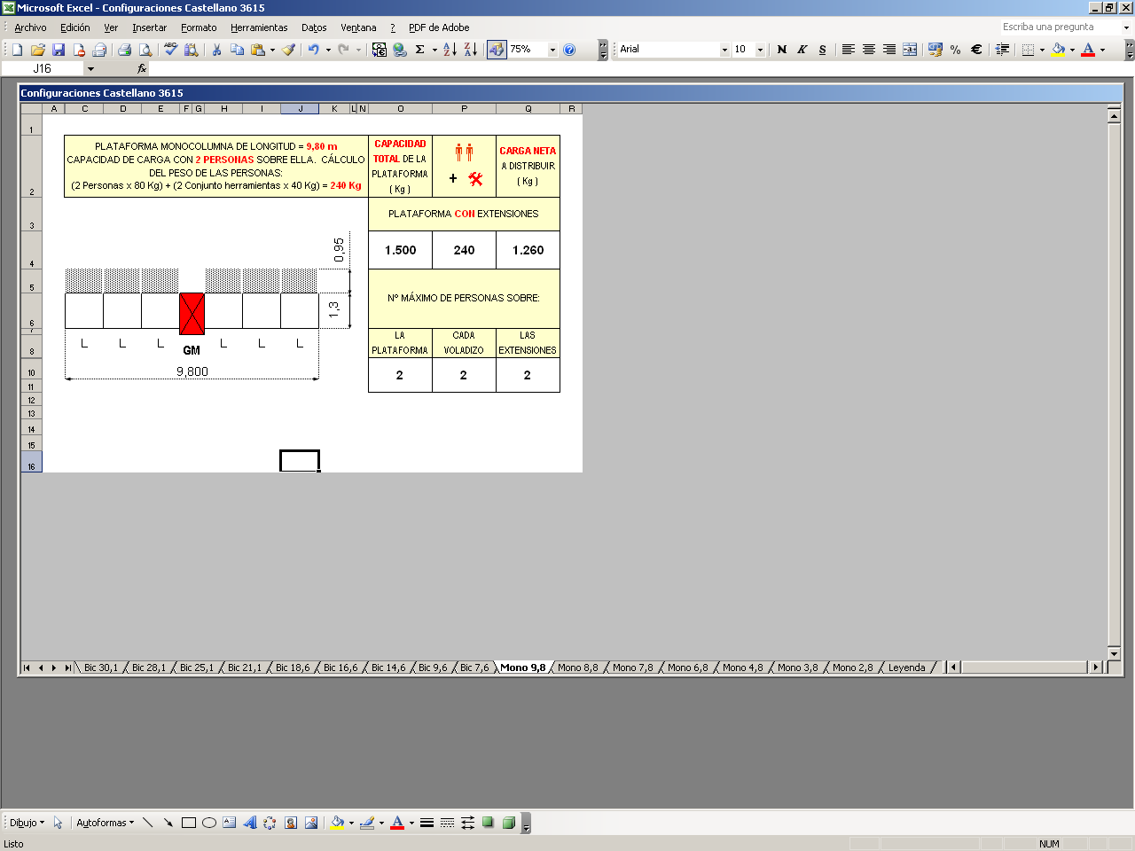 | 平台伸缩梁伸出工况
 | 1500 | 240 | 1260
 | 最大承载人数
 | 主平台 | 侧平台 | 伸缩面
 | 2 | 2 | 2
单柱型电动施工平台 长度=8.8m  2个操作工人时的荷载分布情况  操作工人和工具计算：2×80+2×40=240 kg | 总荷载（kg） | 2个工人和工具  （kg） | 可分布总荷载  （kg）
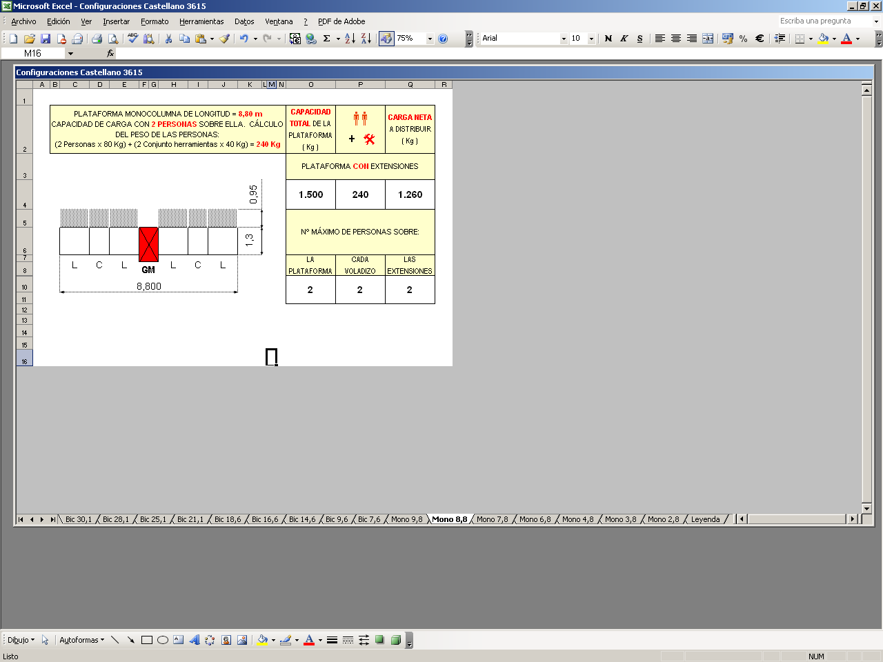 | 平台伸缩梁伸出工况
 | 1500 | 240 | 1260
 | 最大承载人数
 | 主平台 | 侧平台 | 伸缩面
 | 2 | 2 | 2
单柱型电动施工平台 长度=7.8m  2个操作工人时的荷载分布情况  操作工人和工具计算：2×80+2×40=240 kg | 总荷载（kg） | 2个工人和工具  （kg） | 可分布总荷载  （kg）
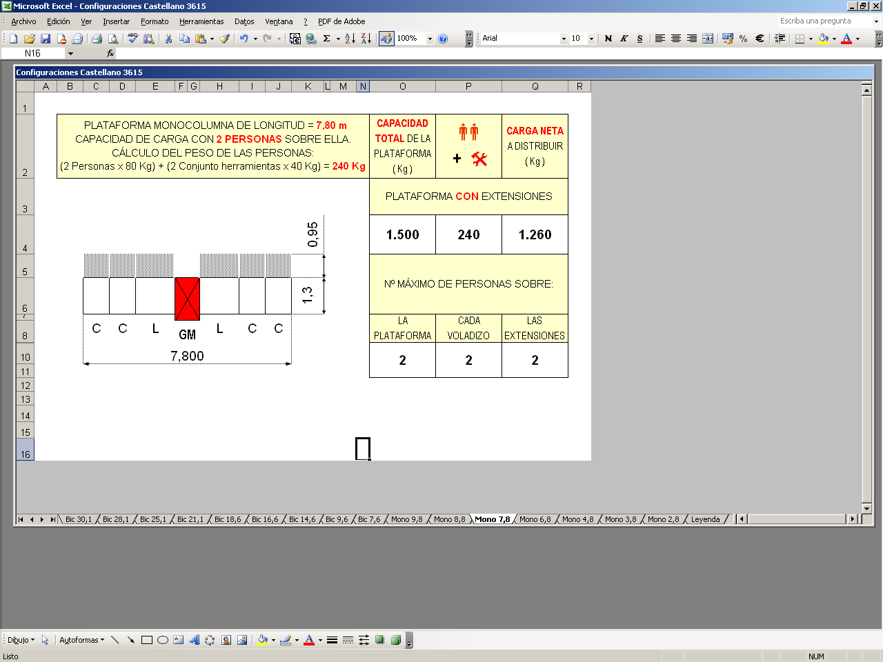 | 平台伸缩梁伸出工况
 | 1500 | 240 | 1260
 | 最大承载人数
 | 主平台 | 侧平台 | 伸缩面
 | 2 | 2 | 2
单柱型电动施工平台 长度=6.8m  2个操作工人时的荷载分布情况  操作工人和工具计算：2×80+2×40=240 kg | 总荷载（kg） | 2个工人和工具  （kg） | 可分布总荷载  （kg）
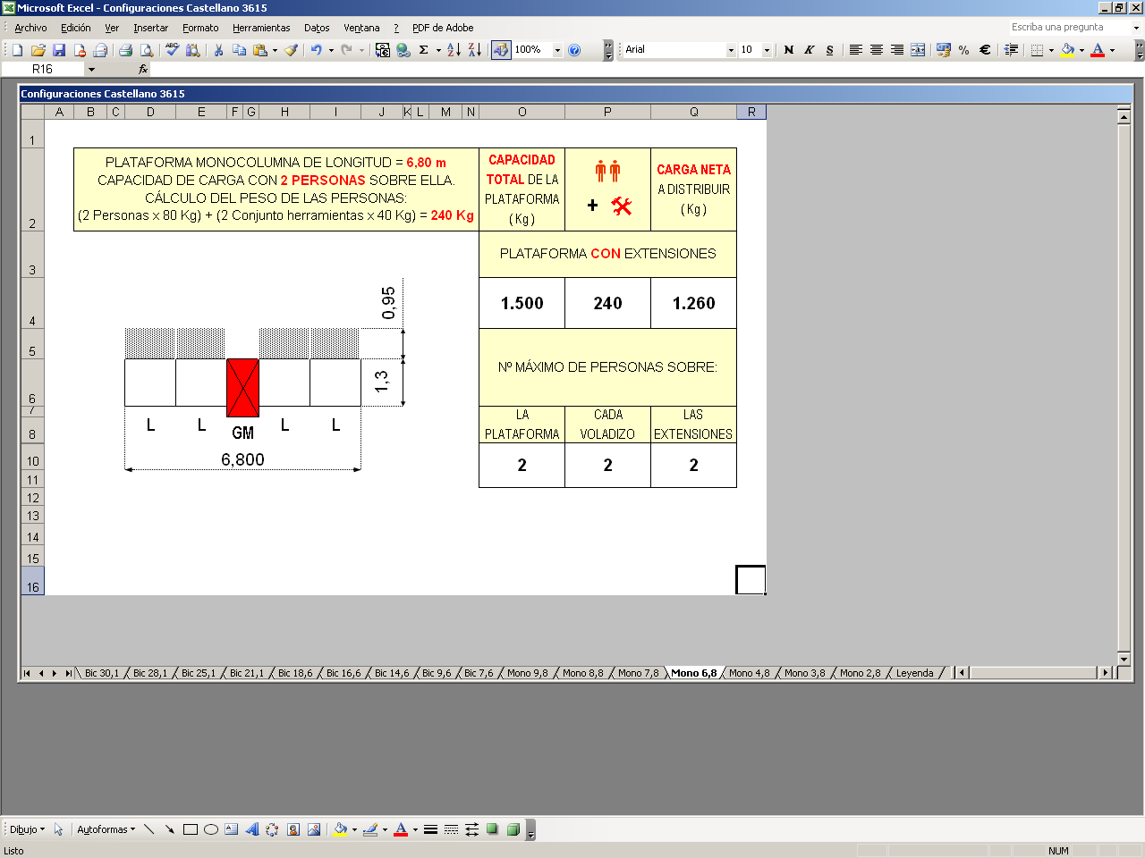 | 平台伸缩梁伸出工况
 | 1500 | 240 | 1260
 | 最大承载人数
 | 主平台 | 侧平台 | 伸缩面
 | 2 | 2 | 2
单柱型电动施工平台 长度=4.8m  2个操作工人时的荷载分布情况  操作工人和工具计算：2×80+2×40=240 kg | 总荷载（kg） | 2个工人和工具  （kg） | 可分布总荷载  （kg）
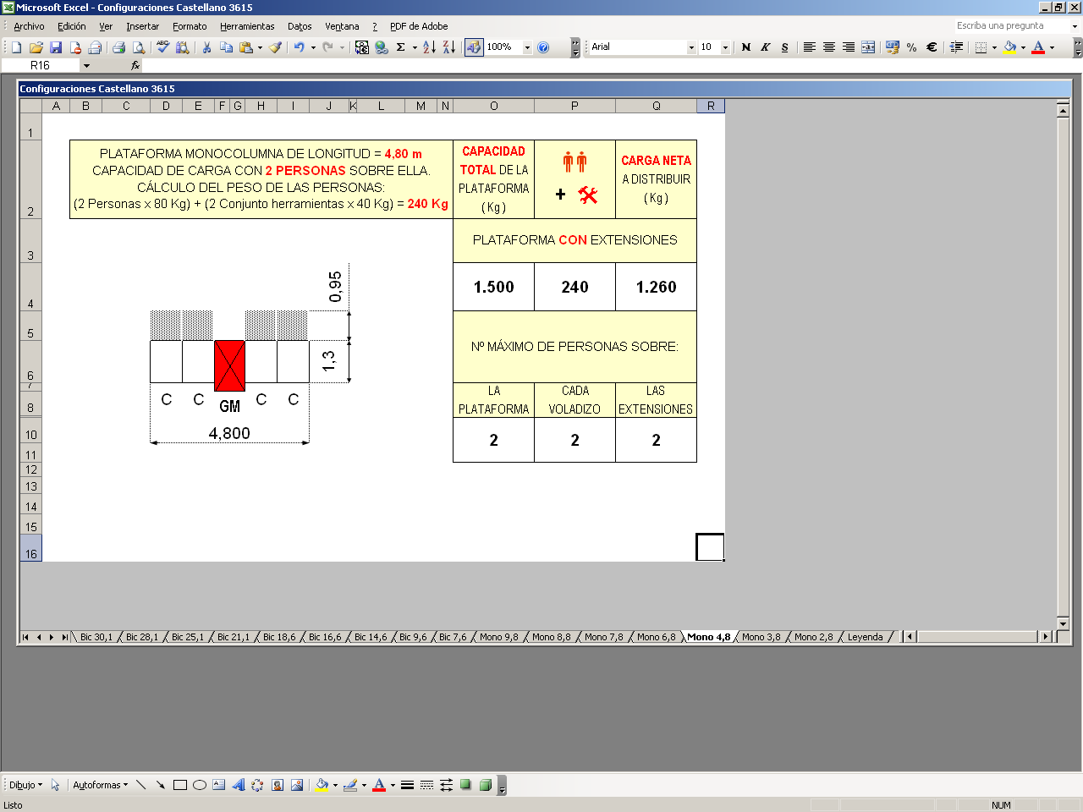 | 平台伸缩梁伸出工况
 | 1500 | 240 | 1260
 | 最大承载人数
 | 主平台 | 侧平台 | 伸缩面
 | 2 | 2 | 2
单柱型电动施工平台 长度=3.8m  2个操作工人时的荷载分布情况  操作工人和工具计算：2×80+2×40=240 kg | 总荷载（kg） | 2个工人和工具  （kg） | 可分布总荷载  （kg）
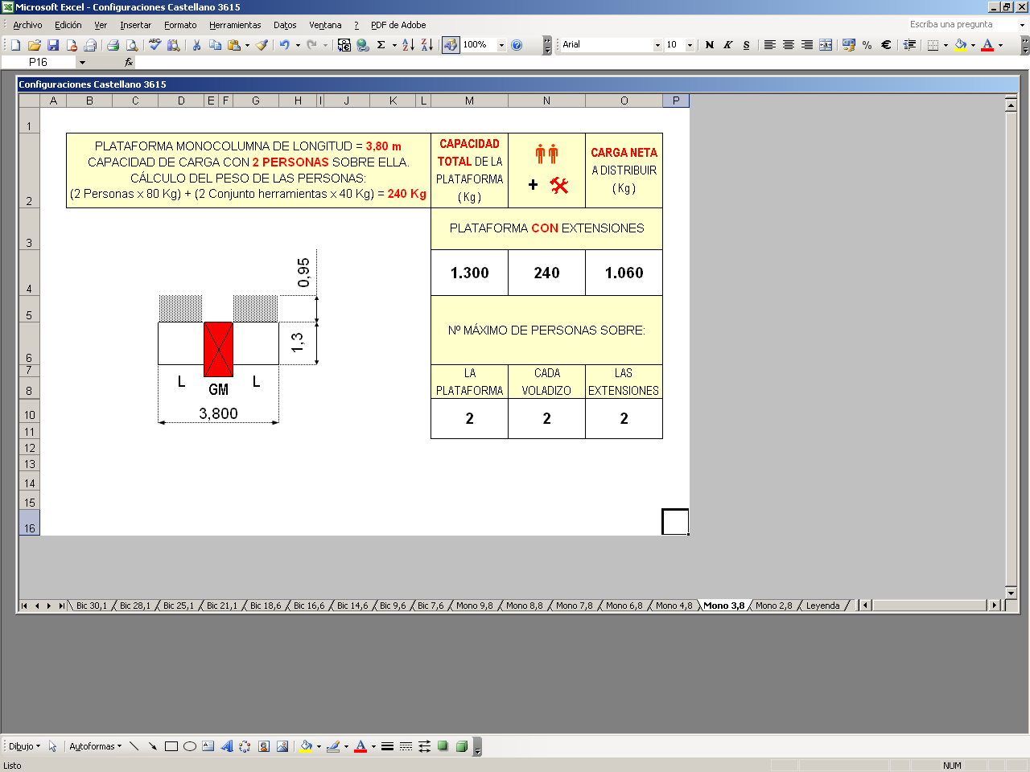 | 平台伸缩梁伸出工况
 | 1300 | 240 | 1060
 | 最大承载人数
 | 主平台 | 侧平台 | 伸缩面
 | 2 | 2 | 2
单柱型电动施工平台 长度=2.8m  2个操作工人时的荷载分布情况  操作工人和工具计算：2×80+2×40=240 kg | 总荷载（kg） | 2个工人和工具  （kg） | 可分布总荷载  （kg）
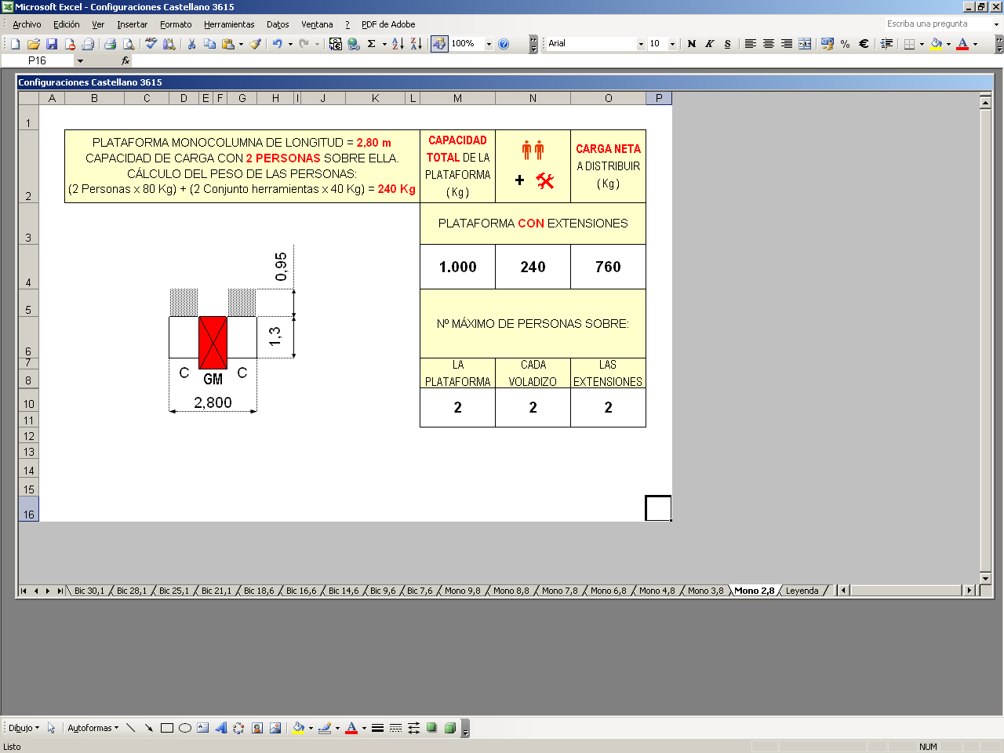 | 平台伸缩梁伸出工况
 | 1000 | 240 | 760
 | 最大承载人数
 | 主平台 | 侧平台 | 伸缩面
 | 2 | 2 | 2

附录B 电动桥式脚手架安装检查验收记录表
工程名称 |  |  |  | 工程地址
使用单位 |  |  |  | 租赁单位
平台编号 |  |  |  | 日 期
验收项目 |  | 序号 | 验 收 内 容 与 要 求 |  |  | 验收结果
技术资料 |  | 1 | 经过审批合格的技术方案
 |  | 2 | 出租单位营业执照、产品合格证齐全
 |  | 3 | 产品标牌内容是否齐全（产品名称、主要技术性能、制造日期、出厂编号、制造厂名称）
构造及搭设技术要求 |  | 1 | 底座是否按使用说明书所规定安装，安装完毕后测量基础是否有位移和下沉
 |  | 2 | 平台主构件有无开焊和明显腐蚀、螺栓有无松动、缺损、架体有无明显变形
 |  | 3 | 平台使用的长度、高度、荷载不能超过厂家使用说明书所规定
 |  | 4 | 操作平台整体无下移，明显变形,导架立柱安装完后（垂直度≦3/1000）度，且不应大于 mm
驱动单元 |  | 1 | 驱动单元无明显异响
 |  | 2 | 电磁型制动器和机械制动器是否灵敏有效
 |  | 3 | 减速机无明显漏油现象
安全装置 |  | 1 | 上、下行程限位装置是否灵敏可靠
 |  | 2 | 超出限位开关安装在导架立柱顶部
 |  | 3 | 调水平限位开关能否自动调平
 |  | 4 | 安全装置是否灵敏有效
齿轮齿条 |  | 1 | 齿轮齿条无断裂、磨损、变形，无沙砾，符合平台安全使用要求
 |  | 2 | 齿轮齿条啮合紧密、在上升下降过程中无错齿现象
附墙机构 |  | 1 | 附着件安装是否符合要求，扣件连接螺栓是否拧紧
 |  | 2 | 检查附着件是否焊接牢固
 |  | 3 | 每道附墙间隔不大于6m，顶部限位导架立柱自由端不能超过3m
电气系统 |  | 1 | 施工升降平台控制箱是否有防雨
 |  | 2 | 开关箱及漏电保护器设置规范
 |  | 3 | 电动机的供电规格是三相五线制，有接地和接零
 |  | 4 | 电线 电缆有无破损，供电电压380v±10%。
 |  | 5 | 电气系统各种安全保护装置是否齐全、可靠
 |  | 6 | 电气元件是否灵敏可靠
预  埋  件 |  | 1 | 预埋件的锚筋与锚板采用压力埋弧焊
 |  | 2 | 按《建筑钢结构焊接技术规范》（JGJ81-2001）  二级焊缝标准验收
设备单位意见 | 验收意见：  验收人员签字：  单位盖章  年 月 日
总包单位意见 | 验收意见：  验收人员签字：  单位盖章  年 月 日
监理单位意见 | 验收意见：  验收人员签字：  单位盖章  年 月 日

附录C 电动桥式脚手架日检查和维护记录表

施工单位： |  | 工程名称 |  |  | 编号
序号 | 检查、维护内容 | 检查记录 |  |  | 维护记录
1 | 电源电缆线是否入桶，电控箱  电源总开关、急停开关是否灵活有效
1 | 水平限位夹是否处于水平有效状态
1 | 垂直限位器是否正确
2 | 承重支腿和四个可调支腿  与地面上其他支撑物  是否处于良好状态
2 | 底座钢梁与结构连接  是否处于良好状态
3 | 平台架体状态，结构有无明显变形
3 | 连接销有无松动
3 | 双柱型平台与驱动器下面的连接销是否处于脱开状态
3 | 平台横杆连接处焊道没有明显的裂纹
3 | 导架立柱是否偏移 （垂直度≦3/1000）
4 | 工作平台堆放杂物是否及时清理
4 | 是否按规定重量承载
5 | 平台伸缩杆的位置与连墙件在上升和下降过程中相互不影响，伸出长度与建筑物面是否能顺利通
6 | 水平限位夹能否正常工作
检查、维护人员必须每日填写记录，每项合格打 √ 如果无法修好，为不合格，应进行及时更换
检查人员： |  |  | 整改人员：
检查日期： 年 月 日 |  |  | 整改日期： 年 月 日

本规程用词说明
- 为便于在执行本标准条文时区别对待，对要求严格程度不同的用词说明如下：
  - 表示很严格，非这样做不可的：
正面词采用“必须”，反面词采用“严禁”；
  - 表示严格，在正常情况下均应这样做的：
正面词采用“应”，反面词采用“不应”或“不得”；
  - 表示允许稍有选择，在条件许可时首先应这样做的：
正面词采用“宜”，反面词采用“不宜”；
  - 表示有选择，在一定条件下可以这样做的，采用“可”。
- 条文中指明应按其他有关标准执行的写法为：“应符合……的规定”或“应按……执行”。

引用标准目录
1 《建筑地基基础设计规范》GB50007
2 《建筑结构荷载规范》GB50009
3 《混凝土结构设计规范》GB50010
4 《钢结构设计规范》GB50017
5 《建筑地基基础工程施工质量验收规范》GB50202
6 《钢结构工程施工质量验收规范》GB50205
7 《碳素结构钢》GB/T700
8 《低合金高强度结构钢》GB/T1591
9 《六角头螺栓C级》GB/T5780
10 《六角头螺栓》GB/T5782
11 《施工升降机安全使用规程》GB/T34023
12 《升降工作平台 导架爬升式工作平台》GB/T2754
13 《导架爬升式工作平台安全使用规程》GB/T38552
14 《施工现场临时用电安全技术规范》JGJ46
15 《建筑施工高处作业安全技术规范》JGJ80

云南省工程建设地方标准

电动桥式脚手架施工技术规程
Technical Specification for construction of Electric Bridge Scaffold

DBJ53********

条文说明

编制说明

《电动桥式脚手架施工技术规程》DBJ53/T-*****，经云南省住房和城乡建设厅20**年**月**日以云建标***文件公告批准、发布。
为便于广大施工、监理、租赁等单位有关人员在使用本规程时能正确理解和执行条文规定，标准编制组按章、节、条顺序编制了本规程的条文说明，对条文规定的目的、依据以及执行中需要注意的有关事项进行了说明。但是，本条文说明不具备与标准正文同等的法律效力，仅供使用者作为理解和把握标准规定的参考。

目 次

1 总则
2 术语和符号
2.1术语
2.2符号
3 主要构配件及性能
4 荷载
5 施工计算
6 构造要求
7 电动桥式脚手架施工
8 检查验收与维护保养
9 安全管理

1 总 则
1.0.1 本条是电动桥式脚手架施工设计、施工及验收应遵循的基本原则，除应结合本标准规定的要求之外，还应符合云南省有关安全生产法规的相关规定。
1.0.2~1.0.4 本规程主要适用于云南省房建工程外立面、桥梁工程墩柱等施工用电动桥式脚手架的施工设计、施工及验收，在依据本规程应用电动桥式脚手架施工时除应满足本规程规定外，也应同时满足国家现行相关规范标准的规定。

- 术语和符号
2.1 术语
本节给出了电动桥式脚手架的术语和定义，并对市场上存在的一些俗称进行了统一，在本规程及今后的使用中形成统一的概念。
2.2 符号
本规程的符号采用现行国家标准《工程结构设计基本术语和通用符号》GBJ132的有关规定。

3 主要构配件及性能
3.0.1~3.0.2 本条对电动桥式脚手架单柱型、双柱型主要构配件组成做图上说明；的材质性能要求，为保证主受力构件的质量，对其厚度腐蚀深度提出了具体要求；
3.0.3~3.0.5 本条提出了电动桥式脚手架构配件的材质性能要求，即材质性能应不低于现行国家标准《碳素结构钢》GB/T700中Q235级钢的要求；尤其提出了对铸钢件的要求。其材质和质量应不低于现行国家标准《一般工程用铸造碳钢件》GB/T11352的规定；
3.0.6 本条规定桥式脚手架制作用管材及型材应具备的形状及表面质量，有利于保证构配件的质量。
3.0.7 本条是对构配件表面质量及防锈防腐提出要求，鼓励采用热浸锌工艺，防腐效果好，使用寿命长，节能环保。
3.0.8 本条规定承受冲击荷载作用的构配件选用材料应考虑环境，考虑材料抗脆断性能，是实践经验的总结，旨在确保桥式脚手架的低温环境的使用安全。
3.0.9 脚手板是桥式脚手架重要组成组成部分，本条对脚手板的质量要求做了规定，以确保脚手板安全可靠，使用方便。
3.0.10~3.0.11 本条是对桥式脚手架连接材料进行了规定，包括焊接材料、连接用螺栓、销轴等材料质量做了规定。手工焊接的焊条应符合现行国家标准《非合金钢及细晶粒钢焊条》GB/T5117或《热强钢焊条》GB/T5118的规定，焊条型号应按结构的受力情况、材料性能、使用环境等选用；自动焊或半自动焊所采用的焊丝或焊剂应符合设计对焊缝金属力学性能的要求，按现行国家标准来选择焊丝和焊剂；并对桥式脚手架上使用的连接螺栓、锚栓及销轴的性能作了规定。
3.0.12 本条对桥式脚手架动力设备、超速检测装置等关键组成部件的可追溯性做了规定。要求主要构配件应能方便查阅其主要技术参数及生产相关信息。
3.0.13 本条从影响桥式脚手架构配件力学性能及安全使用功能的角度，规定了脚手架构配件的报废标准。

4 荷 载
4.1 荷载分类
4.1.1~4.1.3 对作用在桥式脚手架上荷载类型的说明，包括永久荷载、可变荷载及风荷载具体包括内容，分类是根据现行国家标准《建筑结构荷载规范》GB 50009确定的。
4.2 荷载标准值
4.2.1~4.2.2 荷载设计值的取值和荷载分项系数的取值，均是根据现行国家标准《建筑结构荷载规范》GB 50009的规定给出的，本节是对作用在桥式脚手架上荷载标准值的规定，规定根据不同的计算内容及计算方法选取不同的荷载值。
4.3 荷载的效应组合
4.3.1 本条规定电动桥式脚手架应按照各工况最不利荷载组合进行受力计算。
4.3.2 本条规定电动桥式脚手架各工作状态荷载、荷载组合及安全系数应符合本规程附录A（单柱、双柱型平台额定荷载表）的相关要求。

5 施工计算
5.2 电动桥式脚手架地基承载力验算
5.2.1~5.2.2 电动桥式脚手架符合产品标准要求方可在施工现场进行使用，但是在具体项目中使用时，桥式脚手架放置位置基础条件、附着位置结构情况以及附墙架的方式不同，本条规定桥式脚手架进入施工现场使用前，应对桥式脚手架底架放置位置基础承载力应按照《建筑地基基础设计规范》GB50007要求进行验算；
5.3 附着件及其附着结构强度和稳定性计算
5.3.1~5.3.2 电动桥式脚手架附墙架及附着杆件应按照《钢结构设计规范》GB50017要求进行验算；
5.3.3 附着杆件与附墙架处的连接用到抗滑扣件，应对扣件抗滑承载力进行验算。
5.3.4 附着支座支承在建筑物上，连接处混凝土的强度等级应按设计要求确定，但不得小于C20。
5.3.5 当使用后植锚栓固定附墙架时，锚栓的承载力应符合使用说明书的规定。

6 构造要求

6.1 电动桥式脚手架结构构造尺寸
6.1.1~6.1.8 规定了电动桥式脚手架的结构构造尺寸，主平台主要考虑了满足操作宽度，伸缩平台主要考虑结构外立面线条变化时满足使用要求，悬挑平台长度主要考虑导架立柱受结构影响安装时满足覆盖操作面要求。电动桥式脚手架的安装高度根据国内施工经验及计算限定了高度范围。顶部规定必须设置限位导架立柱以防冲顶。为考虑使用和拆除过程安全限定了导架立柱悬挑段高度不得超过3m。

6.2 附着架
6.2.1~6.2.7 规定了附着件的设置间距，首道附着件考虑导架立柱下部荷载最大，附着杆件间距不应超过6m，最上一道附着件距导架立柱顶端的距离不应大于3m，附着件的夹角宜控制在30⁰～55⁰范围内。对连墙件与建筑物的连接强度做了明确要求，对附着件与导架立柱的连接扣件要求增加抗滑移措施，这项要求是保证电动升降脚手架导架立柱能附着在在建工程结构上，保证平台沿结构自由升降过程导架立柱不发生变形的重要措施。

6.3 工作平台
6.3.1 本条规定了工作平台正常运行工况下平台水平偏差限定值及电控系统应具备的调平和自动断电功能。
6.3.2 本条规定了平台板需满足牢固、防滑要求，对伸缩平台、悬挑平台与主平台的连接作了要求，以防使用过程中伸缩部份、悬挑部分滑脱。6.3.3 本条对伸缩平台和主平台最大高低差作出了规定。
6.3.4 本条规定伸缩平台及悬挑平台上面不能堆放施工材料和仪器，只能承受额定人员的荷载。

6.4 护栏
6.4.1~6.4.4 规定了平台周边的护栏及踢脚板设置高度，对内侧护栏考虑作业人员施工方便降低了防护高度，并针对平台离墙距离宽度不同分别作了规定。

6.5 平台安全门
6.5.1~6.5.2 对电动桥式脚手架出入安全门、工作平台与爬模配合施工时，交接处防护安全门作了规定。

6.6 驱动系统
6.6.1~6.6.5 对电动桥式脚手架驱动系统保护及安装拆除时应具备的保险措施作出规定。

6.7 齿轮和齿条
6.7.1~6.7.3 对电动桥式脚手架齿轮齿条安装精度和注意事项作出规定。

6.8 制动系统
6.8.1 每个机位的两套驱动系统配备相互独立的制动系统，在断电情况下制动系统应能够起作用。
6.8.2 本条是对制动器在负荷1.25倍额定荷载停止运动时，平台的减速度不应超过0.1g做出规定，是为确保制动后平台下降平稳。
6.8.3 本条属于强制条文，确保每个立柱上的两套制动器，在其中一个不能正常工作时，仍应能让工作平台带着1.25倍的额定荷载以额定速度运行，其至在紧急下降状态时其有停正运动。
6.8.4 本条对每个驱动系统所在平台都应配备手动应急下降装置作出要求，以在特殊情况下人工操作控制工作平台缓慢下降。
6.8.5~6.8.6 对制动器的磨损和制动材料作出要求，并规定制动装置应有防护装置，防止润滑剂、水、尘埃或其它杂物的进入。
6.9 防坠装置
6.9.1 本条规定每个驱动单元应有防坠装置，当工作平台下降速度超过30 m/min时能够有效启动，并能在1.1倍的额定荷载作用下有效制动工作平台和保持其停止状态。
6.9.2 本条规定驱动单防坠装置触发后，能够使电动平台自主断电，同时制动装置起作用。
6.9.3 本条规定防坠装置装机使用时，应先对工作平台额定荷载进行坠落试验，并且正常施工过程应至少每3个月进行一次额定荷载的坠落试验，以确保防坠装置的有效性，另外规定了在防坠装置试验时，工作平台不允许载人。
6.9.4 本条规定防坠装置复位需要由专业人员操作使电动桥架恢复到正常工作状态。

6.10 紧急下降
6.10.1~6.10.4 在电动桥架出现用电故障时对紧急下降装置的操作做出要求，并规定双柱型平台在紧急下降过程中，工作平台应保持水平，水平偏差不应超过5°。
6.11 电气系统
6.11.1 本条规定电控系统供电应符合电动桥式脚手架电源电压的要求，防止电源电压过大或过下损伤电机。
6.11.2 本条规定任何驱动装置应该有一个电源隔离装置，它离开驱动装置的距离不超出2m，能够从装置上隔断各相电极，起到保护电源的作用。
6.11.3~6.11.6 对电控箱内元器件保护级别做出规定，并对电缆线布设做出要求。

7 电动桥式脚手架施工
7.1 施工准备
7.1.1~7.1.4 本条规定了安装前应按照方案内容对施工人员作交底，对进场材料进行检查，对进场防坠装置标定作了要求。
7.2 地基及基础
7.2.1~7.2.4 本条规定了地基基础设计必须满足相关规范及专项方案要求。
7.3 安装
7.3.1~7.3.3 本条规定了电动桥式脚手架安装前应进行的交底、排除作业障碍、质量检查，安装前应对附墙架连接处的建筑结构进行检查，确保既有建筑与专项施工方案描述及验收内容一致。
7.3.4 本条规定了安装作业需满足的条件。
第5款对双柱型平台横梁悬挑端、中部第一节与驱动单元连接的销轴作了强制规定，这两处的销轴安装直接影响了平台能否正常工作。
7.3.5 本条规定了导架立柱安装作业需满足的条件。
第1款由于安装过程存在风险，对安装过程的允许使用荷载作了限制。
第3款对附着件与导架立柱必须同步安装作了强制性规定以防止安装过程自由端过高发生事故。
7.3.6 本条规定了电动桥式脚手架安装作业还需满足的条件。

7.4 使用
7.4.1 本条规定了电动桥式脚手架必须经验收合格后方可使用。
7.4.2 本条规定了双柱型、单柱型电动桥式脚手架使用过程荷载堆放物料区域，确保满足堆载要求。
7.4.3 本条主要强调双柱型电动桥式脚手架在使用过程中应控制平台的平行度，确保满足平台的升降要求。
7.4.4 本条强调电动桥式脚手架出现故障应由专业维修人员进行检查维修，确保使用安全。
7.4.5 本条强调断电情况下需手动紧急下降时应保持均速，不得连续下降。并规定双柱型手动紧急下降需两人同时操作，工作平台应保持水平，控制平台整体水平度，确保手动下降的安全。
7.5.5 本条规定一定条件的恶劣天气，禁止使用电动桥式脚手架作业。

7.5 拆除
7.5.1~7.5.3 本条规定导架立柱的拆除顺序，严禁一次拆除两道及以上附着件是防止自由端超高带来大的安全隐患。
7.5.4 本条对拆除构配件堆放区作出规定以防止平台承受集中荷载、偏心荷载以及拆除过程超载。
7.5.5 本条规定一定条件的恶劣天气，禁止拆除作业。
7.5.6~7.5.8 本条强调拆除作业过程中作业平台放置已拆除构配件应随拆随运，放置构配件重量及放置区域应进行控制，确保拆除过程安全。
- 检查验收与维护保养
8.1 进场检查
8.1 .1~8.1.7 本条规定了电动桥式脚手架进场时需进行的检查验收项，要求对产品合格证、标识标牌有效性、主要承重构件导架立柱的外观质量，制动系统可靠性进行检查。
8.2 安装检查验收
8.2.1~8.2.4 本条规定了在电动桥式脚手架安装过程中，对底座基础及导架立柱、电路、电控、制动系统的检查要求。
8.2.6 本条主要针对双柱型电动桥式脚手架工作平台度的要求。
8.2.9~8.2.11 本条规定了电动桥式脚手架安装完成后应做的检验、试验内容及验收要求要求。
8.3 使用过程检查验收
8.4.1~8.4.2 本条规定使用期间应每日进行日常检査，主要强调了检查部位如：地基、平台工作面荷载、堆载区符合要求、连接点螺栓无松动、连接销锁紧、导向轮无磨损、缺失等。

8.4 拆除过程检查验收
8.4.1~8.4.2 本条规定拆除的安全防护、拆除顺序、拆下的构件堆放。
8.5 维护保养
8.5.1~8.5.3 本条规定了每日、每月应进行维护保养的项目及维修保养的注意事项。

9 安全管理
9.0.1~9.0.3 本条是规定对作业人员的资格要求及安全防护要求。
9.0.5 对承载力不明的结构，不允许安装使用电动桥式脚手架。
上使用电动桥式脚手架，以防因结构强度不足导至事故。
9.0.6~9.0.9 本条规定了电动桥式脚手架使用环境条件要求。
9.0.15 本条规定了电动桥式脚手架在安装、使用、拆除过程中载人或载物数量、堆载区域限制。

